Приложение 1

к Постановлению администрации городского округа Люберцы Московской области

от 21.05.2020 г. № 1492 -ПА

АДРЕСНАЯ ПРОГРАММА УСТАНОВКИ И ЭКСПЛУАТАЦИИ
РЕКЛАМНЫХ КОНСТРУКЦИЙ

№ п/п | Адрес установки и эксплуатации РК | № РК по карте | Вид РК | Тип РК | Размер РК, мхм | Кол-во сторон РК, кв.м. | Общая площадь информационного поля РК, кв. м | Собственник или законный владелец имущества, к которому присоединяется РК | Кадастровый номер участка
594 | Московская область, г.о. Люберцы, г. Люберцы, 8 Марта ул., около д. 52 | 1662 | отдельностоящая | реклама на строительном ограждении (временная) | 2х175 | 1 | 350 | АО «Открытые мастерские» | 50:22:0010105:13243
595 | Московская область, г.о. Люберцы, п. Томилино, мкр. Птицефабрика | 1663 | отдельностоящая | реклама на строительном ограждении (временная) | 2х542 | 1 | 1084 | ООО «Специализированный застройщик «РЕАЛИНВЕСТ» | 50:22:0040201:253
596 | Московская область, Люберецкий район, рп Октябрьский, ул. Ленина, дом 52, уч-к возле клуба | 1664 | отдельностоящая | суперсайт с внутренним подсветом | 5 х 15 | 2 | 150 | ООО "Девелопмент проект" | 50:22:0020203:6
597 | Московская область, Люберецкий район, рп Октябрьский, ул. Ленина, дом 52, уч-к возле клуба (на пересечении ул. Советская и ул. Ленина) | 1665 | отдельностоящая | суперсайт с внутренним подсветом | 5 х 15 | 2 | 150 | ООО "Девелопмент проект" | 50:22:0020203:6
598 | Московская область, Люберецкий район, пос. Жилино-1 (Новорязанское шоссе, 600м после пересечения с Рязанским шоссе, при движении в область слева) | 1666 | отдельностоящая | суперсайт с внутренним подсветом | 5 х 15 | 2 | 150 | Царукян Карлен Меружанович | 50:22:0040407:377
599 | Московская область, Люберецкий район, рп Томилино, ОАО Племзавод "Петровское", уч-к 6 | 1667 | отдельностоящая | суперсайт с внутренним подсветом | 5 х 15 | 2 | 150 | Муфараджев Неби Мустафиевич | 50:22:0040407:352
600 | Московская область, Люберецкий район, рп Томилино, 23км Новорязанского шоссе, стр. 15 (начало дома) | 1668 | отдельностоящая | суперсайт с внутренним подсветом | 5 х 15 | 2 | 150 | ООО "КАМА" | 50:22:0040404:81
601 | Московская область, Люберецкий район, рп Томилино, 23км Новорязанского шоссе, стр. 15 (конец дома) | 1669 | отдельностоящая | суперсайт с внутренним подсветом | 5 х 15 | 2 | 150 | ООО "КАМА" | 50:22:0040404:81
602 | Московская область, г. Люберцы, рп Томилино, 23км Новорязанского шоссе, стр. 15 (20м до кругового движения мкр. Птицефабрика) | 1670 | отдельностоящая | щит с внутренним подсветом | 3 х 6 | 2 | 36 | ООО "КАМА" | 50:22:0040404:81
603 | Московская область, г. Люберцы, рп Томилино, 23км Новорязанского шоссе, стр. 15 (напротив Новорязанское шоссе, 23-й км, 17, 20м от 15 стр.) | 1671 | отдельностоящая | щит с внутренним подсветом | 3 х 6 | 2 | 36 | ООО "КАМА" | 50:22:0040404:81
604 | Московская область, г. Люберцы, рп Томилино, 23км Новорязанского шоссе, стр. 15 (63м от стр. 15 в сторону микрорайона Птицефабрика) | 1672 | отдельностоящая | щит с внутренним подсветом | 3 х 6 | 2 | 36 | ООО "КАМА" | 50:22:0040404:81
605 | Московская область, Люберецкий район, пос. Томилино, пос. Жилино, д. 102 | 1673 | отдельностоящая | суперсайт с внутренним подсветом | 5 х 15 | 2 | 150 | Мартьянова Анна Сергеевна | 50:22:0040406:0005
606 | Московская область, Люберецкий район, пос. Октябрьский, ул. Ленина, д. № 30 | 1674 | отдельностоящая | суперсайт с внутренним подсветом | 5 х 15 | 2 | 150 | Баширханова Саврат Магомедовна | 50:22:0020102:192
607 | Московская область, Люберецкий район, городское поселение Томилино, пос. Жилино-1, д. 21 а | 1675 | отдельностоящая | щит с внутренним подсветом | 3 х 6 | 2 | 36 | Руднев Павел Андреевич | 50:22:0040308:224
608 | Московская область, Люберецкий район, пос. Жилино-1, д. 53А | 1676 | отдельностоящая | щит с внутренним подсветом | 3 х 6 | 2 | 36 | Моисеева Татьяна Александровна | 50:22:0040308:56
609 | Московская область, Люберецкий район, пос. Малаховка, ул. Жуковского, д. 6 | 1677 | отдельностоящая | щит с внутренним подсветом | 3 х 6 | 2 | 36 | Колющкина Алия Идрисовна | 50:22:0030601:32
610 | Московская область, Люберецкий район, д. Часовня, д. 50 | 1678 | отдельностоящая | щит с внутренним подсветом | 3 х 6 | 2 | 36 | Рожкова Юлия Юрьевна | 50:22:0040403:180
611 | Московская область, Люберецкий район, пос. Жилино-1, д. 39 | 1679 | отдельностоящая | щит с внутренним подсветом | 3 х 6 | 2 | 36 | Чуприков Евгений Викторович | 50:22:0040308:817
612 | Московская область, городской округ Люберцы, рабочий послеок Малаховка, Касимовское шоссе, д. № 4А | 1680 | отдельностоящая | щит с внутренним подсветом | 3 х 6 | 2 | 36 | Воробьева Ольга Викторовна, Гаврилов Андрей Вячеславович, Савельева Наталья Васильевна | 50:22:0030204:705
613 | Московская область, Люберецкий район, пос. Малаховка, д. Пехорка, ул. Жуковского, д. 47 | 1681 | отдельностоящая | щит с внутренним подсветом | 3 х 6 | 2 | 36 | Перфилов Александр Борисович | 50:22:0030601:0074
614 | Московская область, Люберецкий район, пос. Малаховка, д. Пехорка, ул. Жуковского, уч. д. 50 | 1682 | отдельностоящая | щит с внутренним подсветом | 3 х 6 | 2 | 36 | Матвеев Тимур Владимирович | 50:22:0030601:127

Приложение 2

к Постановлению администрации городского округ Люберцы Московской области

от 21.05.2020 г. № 1492 -ПА

Фотоматериалы

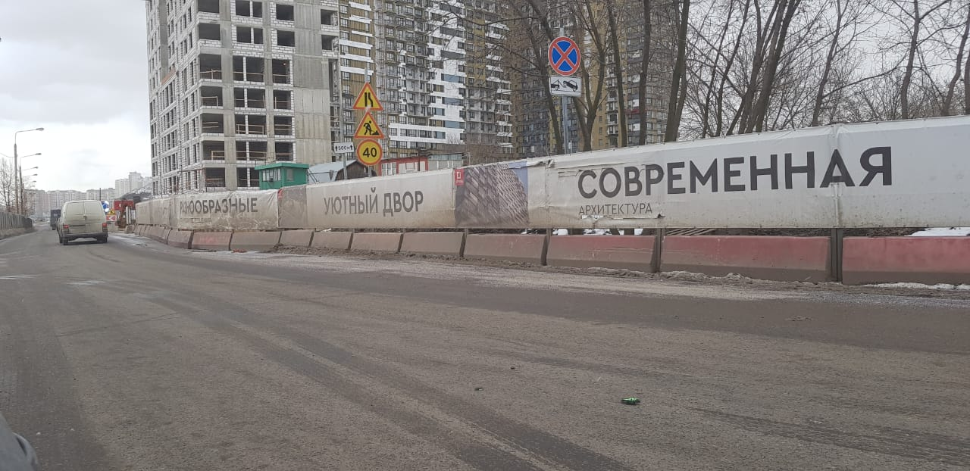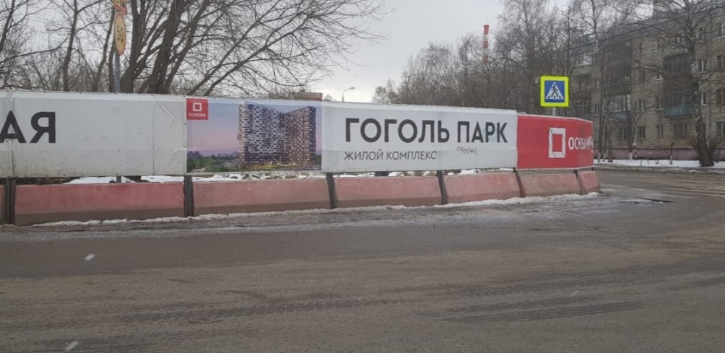

№ 1662
Адрес: Московская область, город Люберцы, улица 8 марта, дом 52.

Фотоматериалы

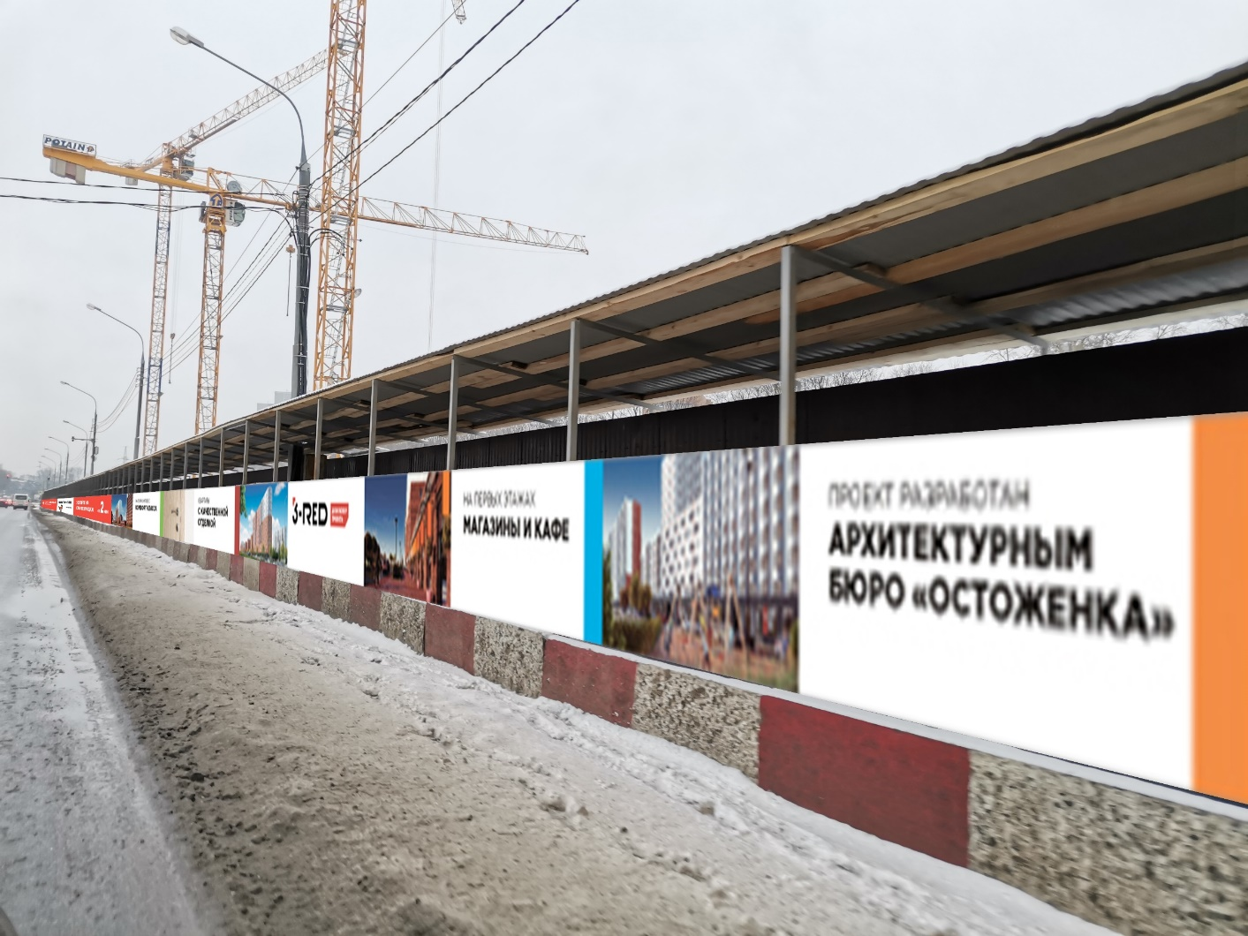

№ 1663
Адрес: Московская область, р-н Люберецкий, п Томилино, мкр Птицефабрика

Фотоматериалы

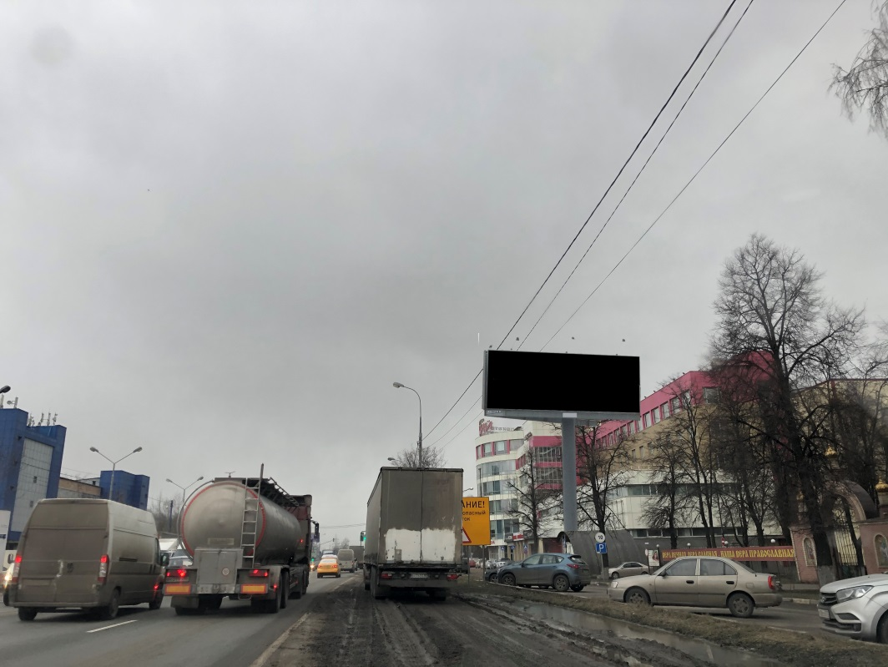 | 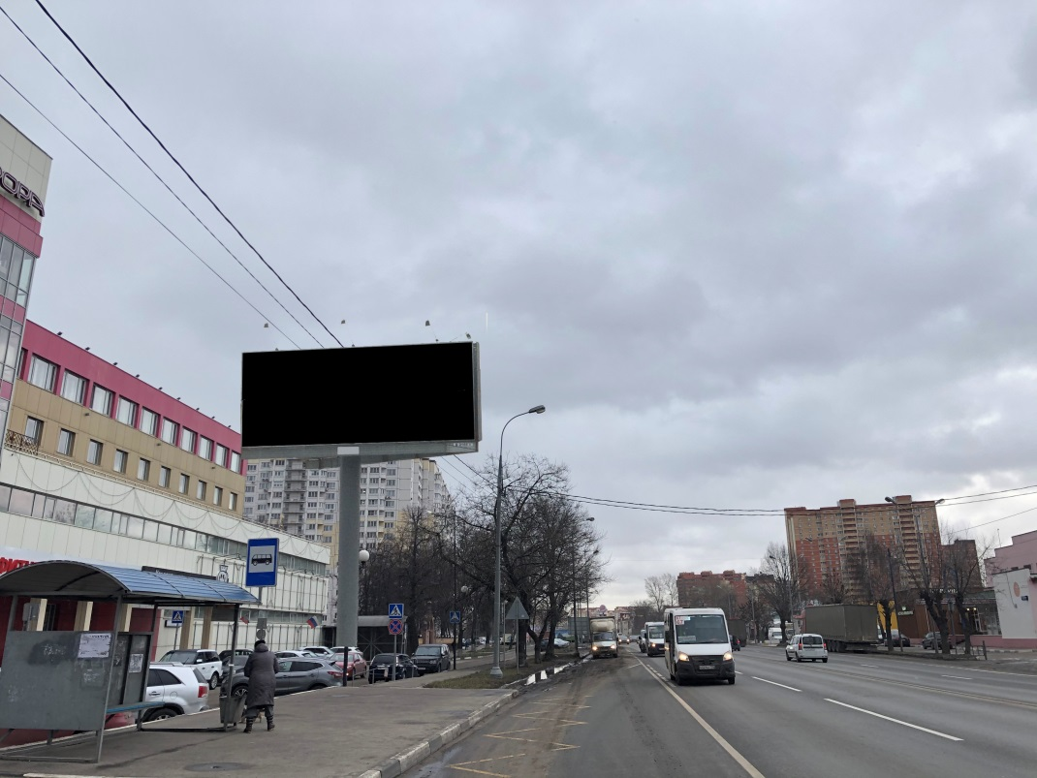

№ 1664 |  | Московская область, Люберецкий район, рп. Октябрьский, ул. Ленина, дом 52, уч-к возле клуба

Фотоматериалы

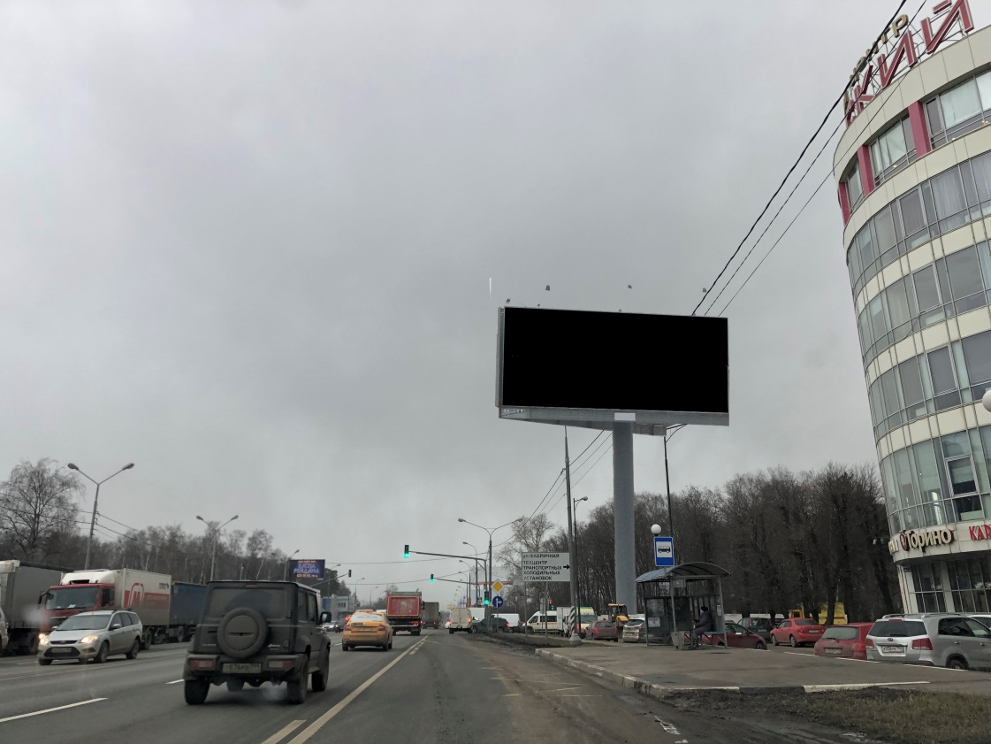 | 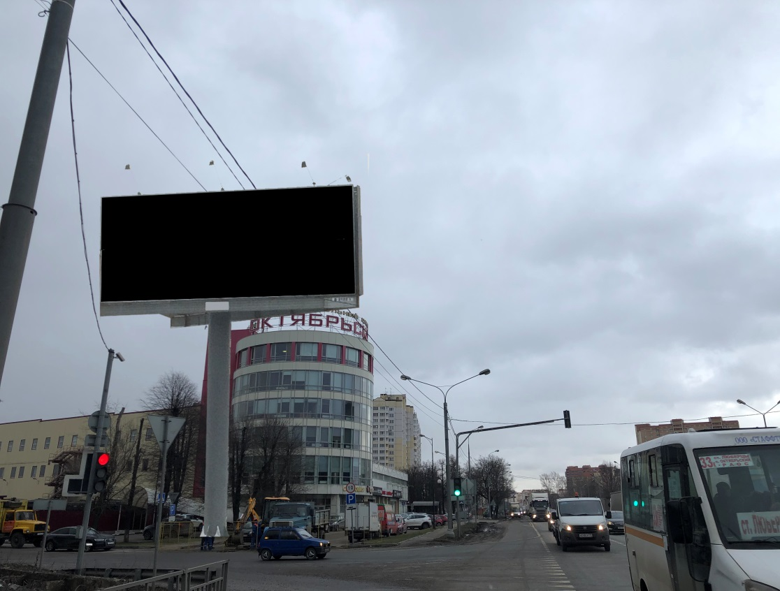

№ 1665 |  | Московская область, Люберецкий район, рп. Октябрьский, ул. Ленина, дом 52, уч-к возле клуба (на пересечении ул. Советская и ул. Ленина)

Фотоматериалы

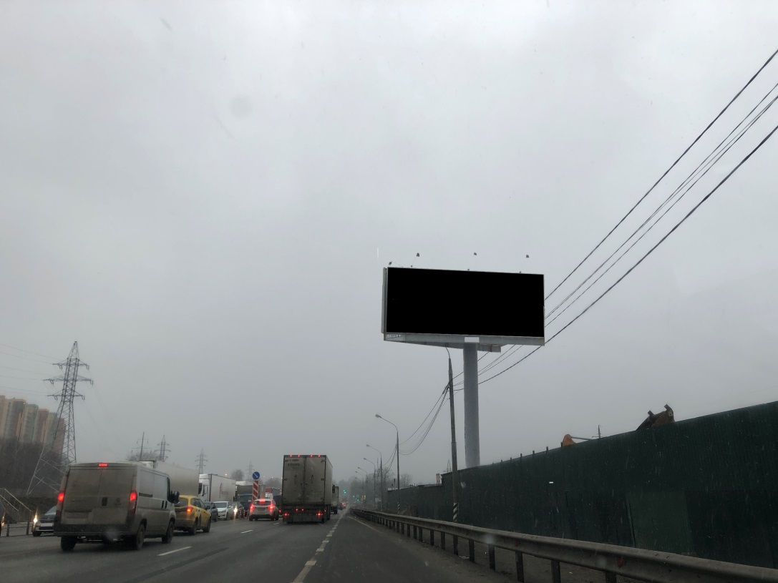 | 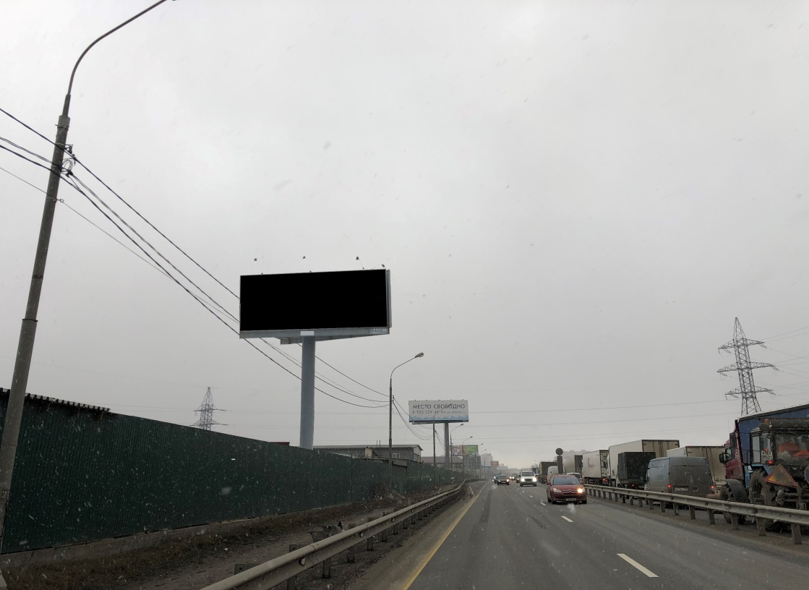

№ 1666 |  | Московская область, Люберецкий район, пос. Жилино-1 (Новорязанское шоссе, 600 м после пересечения с Рязанским шоссе, при движении в область слева)

Фотоматериалы

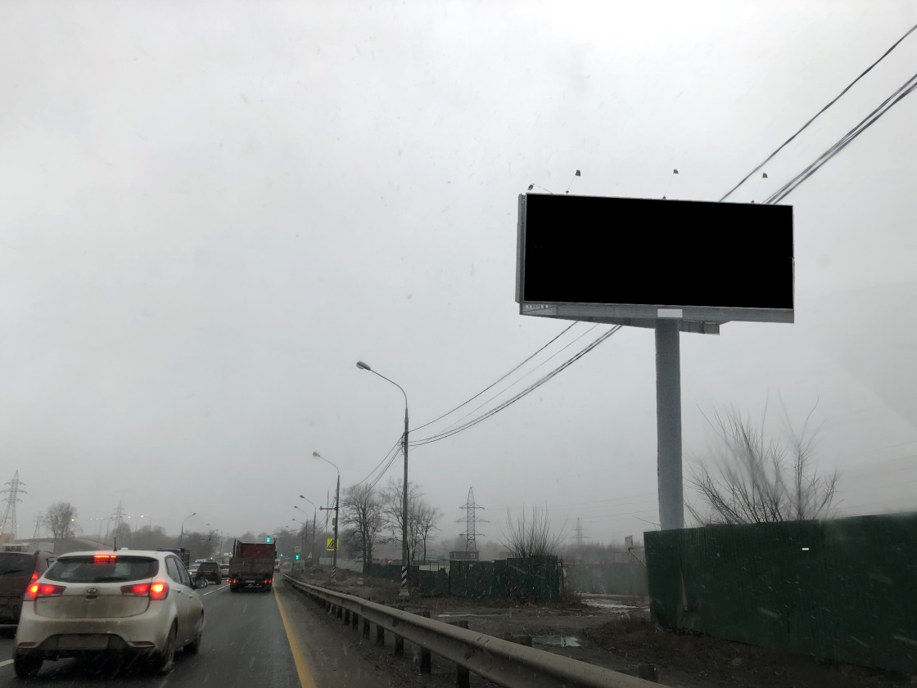 | 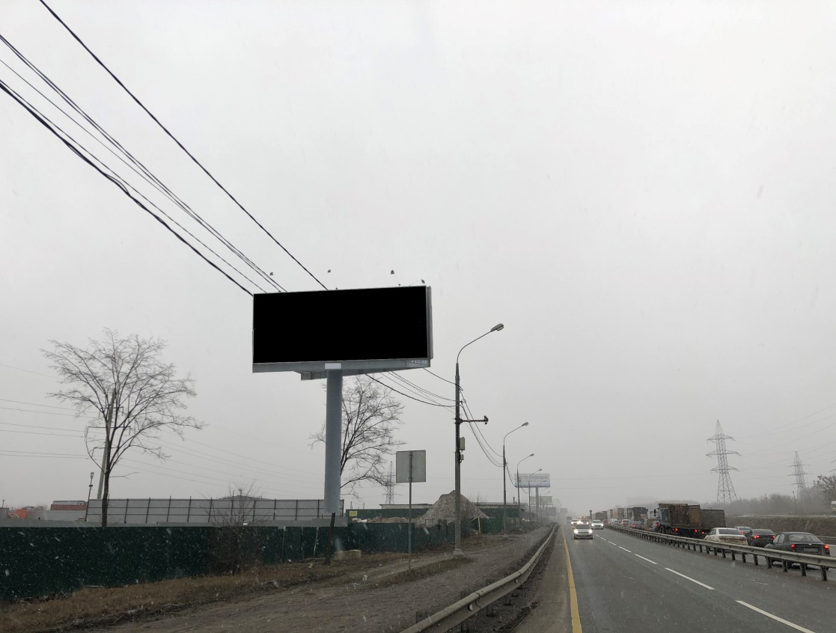

№ 1667 |  | Московская область, Люберецкий район, рп. Томилино, ОАО Племзавода «Петровское», уч-к 6

Фотоматериалы

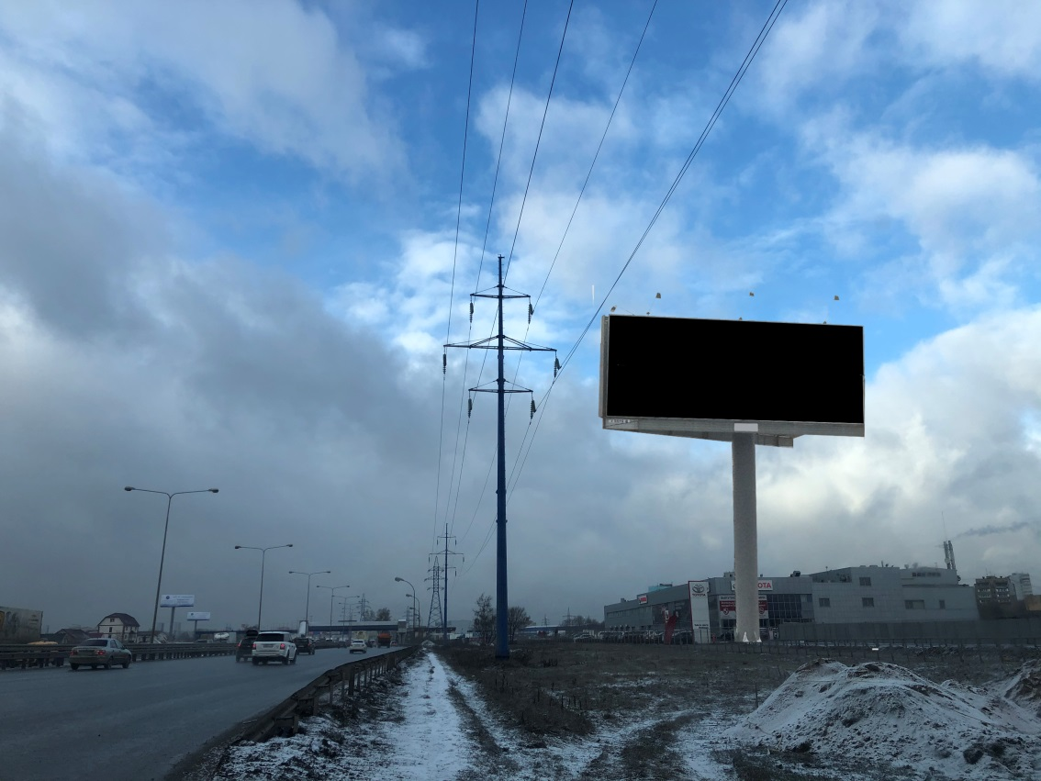 | 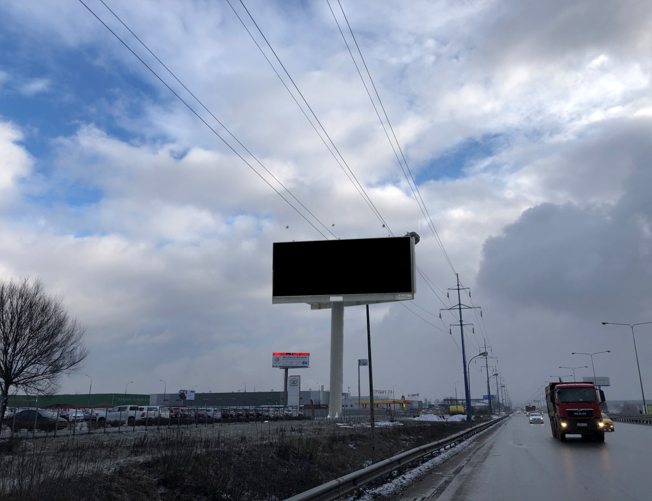

№ 1668 |  | Московская область, г. Люберцы, р.п. Томилино, 23-км Новорязанского шоссе, стр. 15 (начало дома)

Фотоматериалы

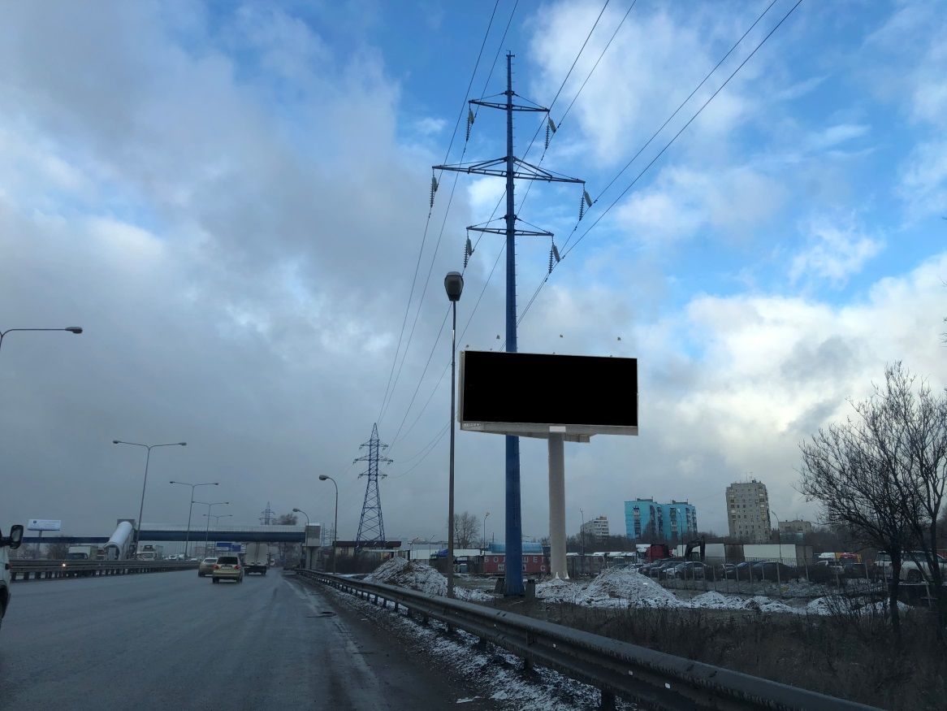 | 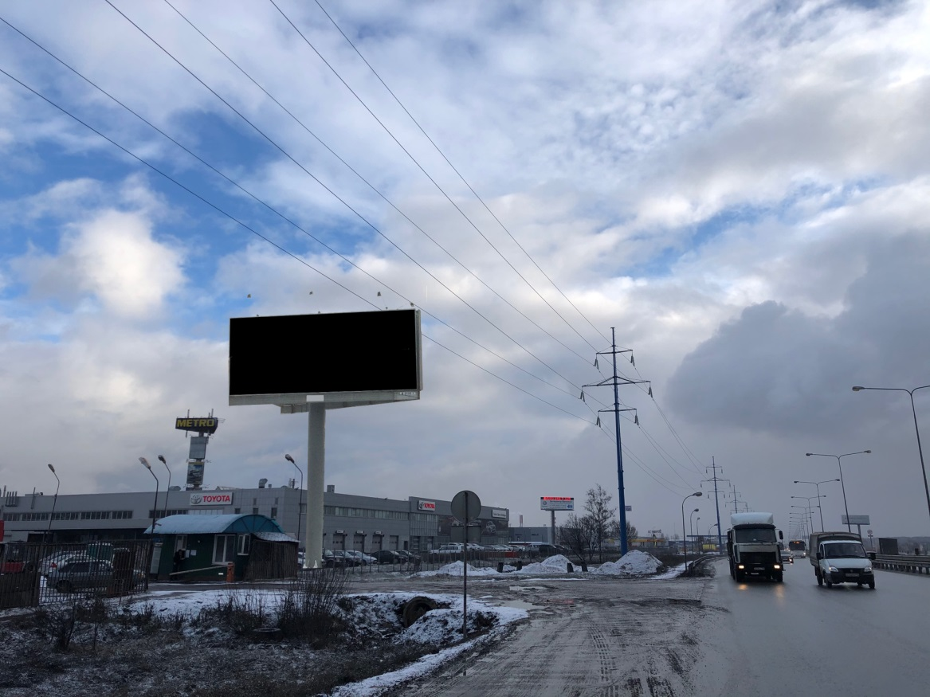

№ 1669 |  | Московская область, г. Люберцы, р.п. Томилино, 23-км Новорязанского шоссе, стр. 15 (конец дома)

Фотоматериалы

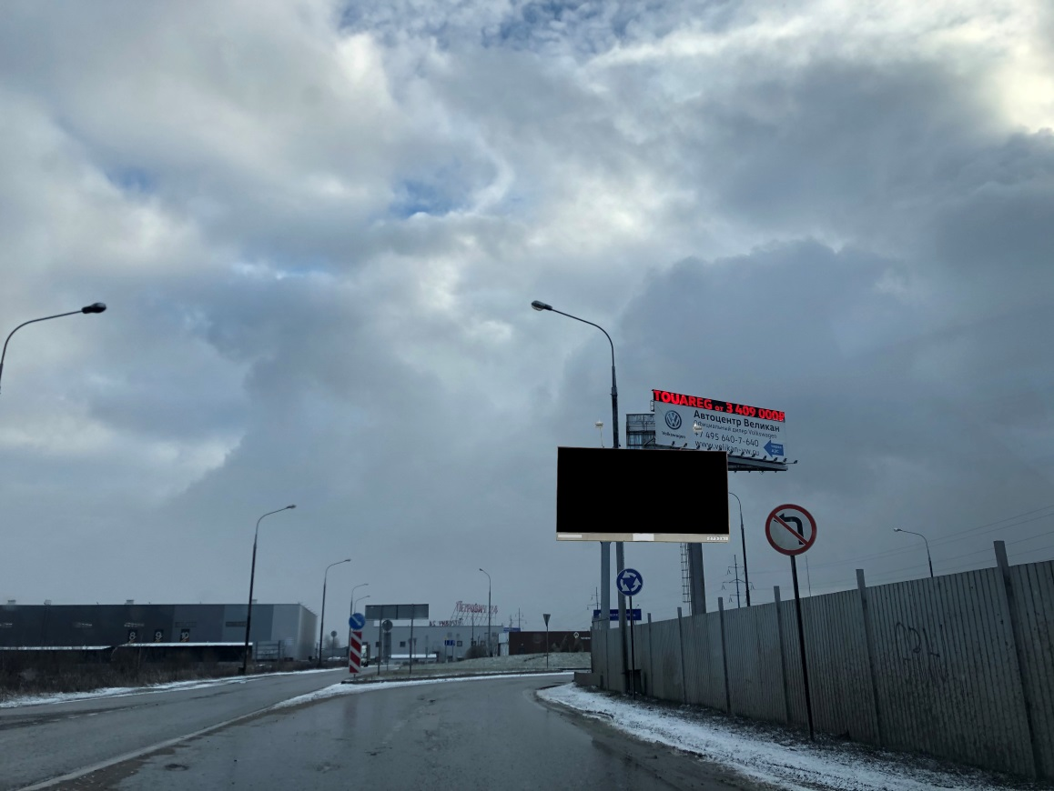 | 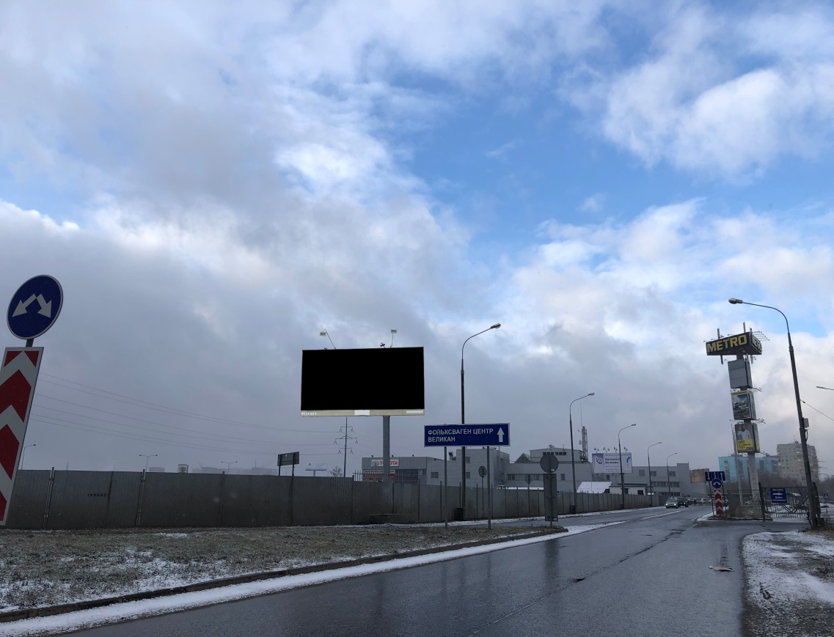

№ 1670 |  | Московская область, г. Люберцы, р.п. Томилино, 23-км Новорязанского шоссе, стр. 15 (20 м. до кругового движения мкр. Птицефабрика)

Фотоматериалы

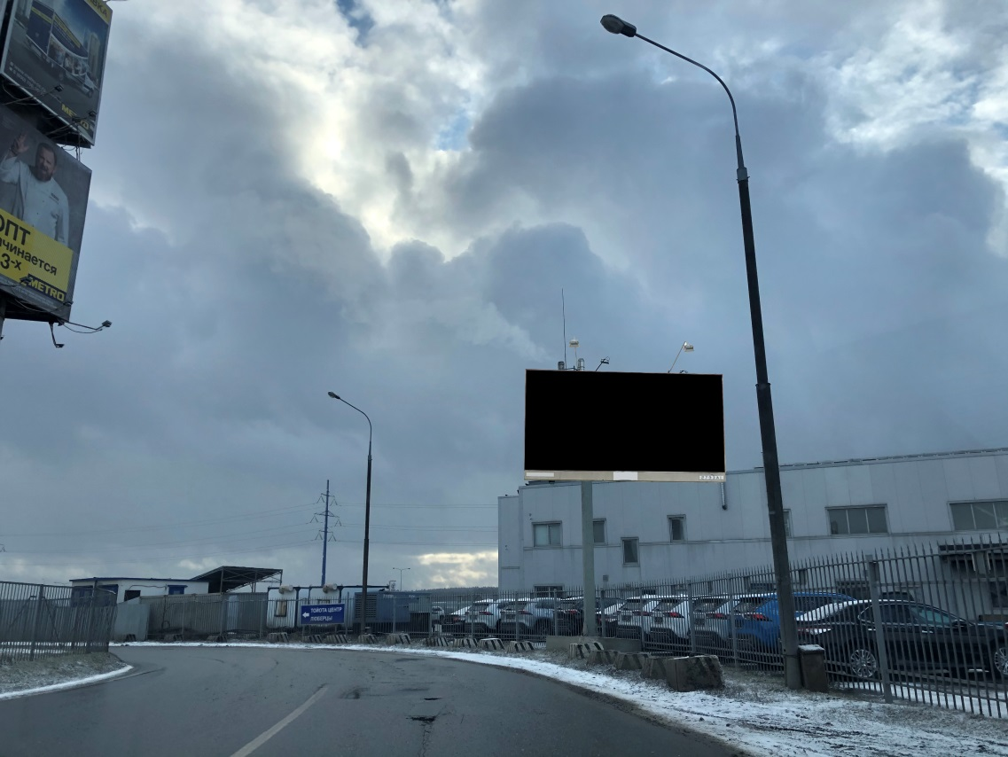 | 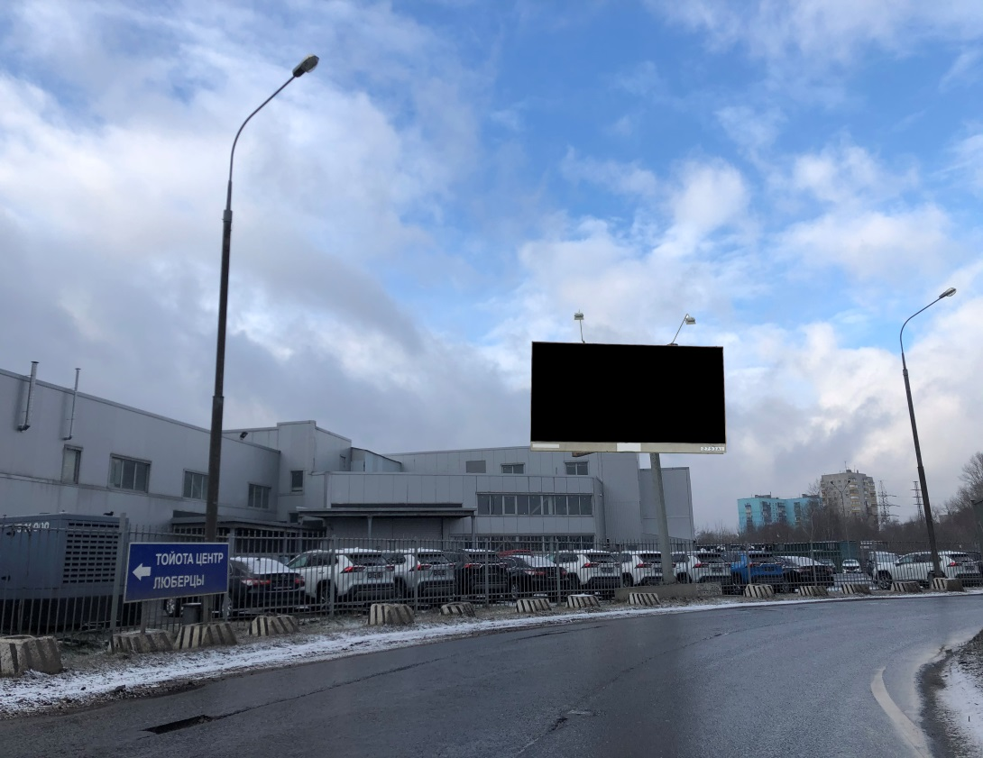

№ 1671 |  | Московская область, г. Люберцы, р.п. Томилино, 23-км Новорязанского шоссе, стр. 15  (напротив Новорязанское шоссе, 23-й километр, 17, 20 м. от 15 стр.)

Фотоматериалы

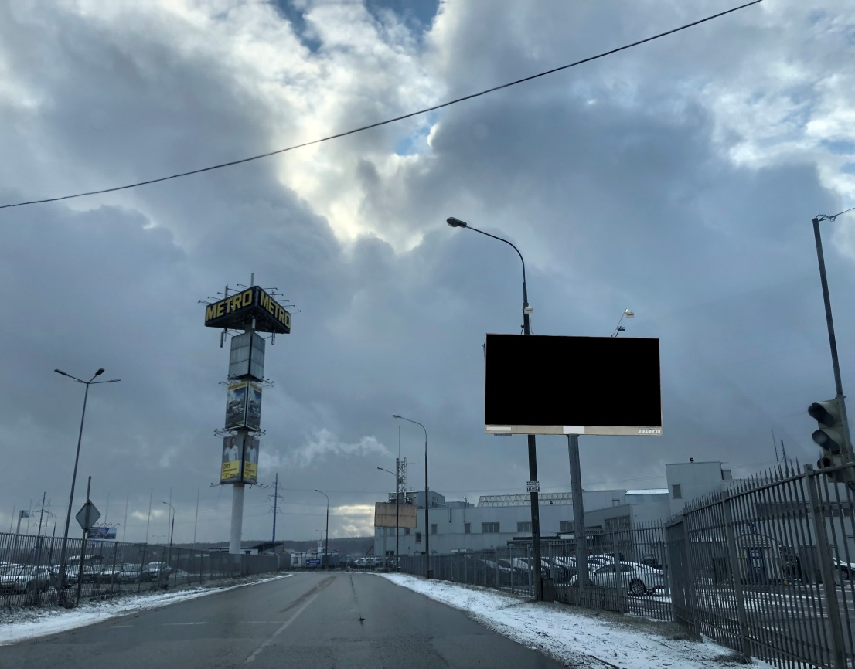 | 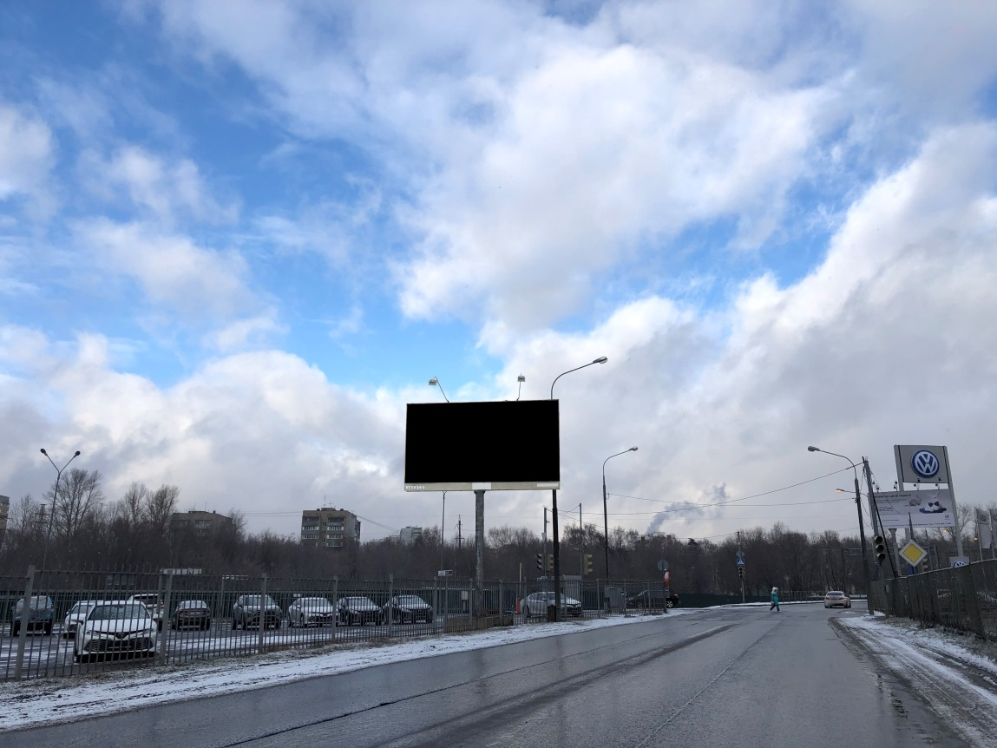

№ 1672 |  | Московская область, г. Люберцы, р.п. Томилино, 23-км Новорязанского шоссе, стр. 15  (63 м. от стр. 15 в сторону Микрорайона Птицефабрика)

Фотоматериалы

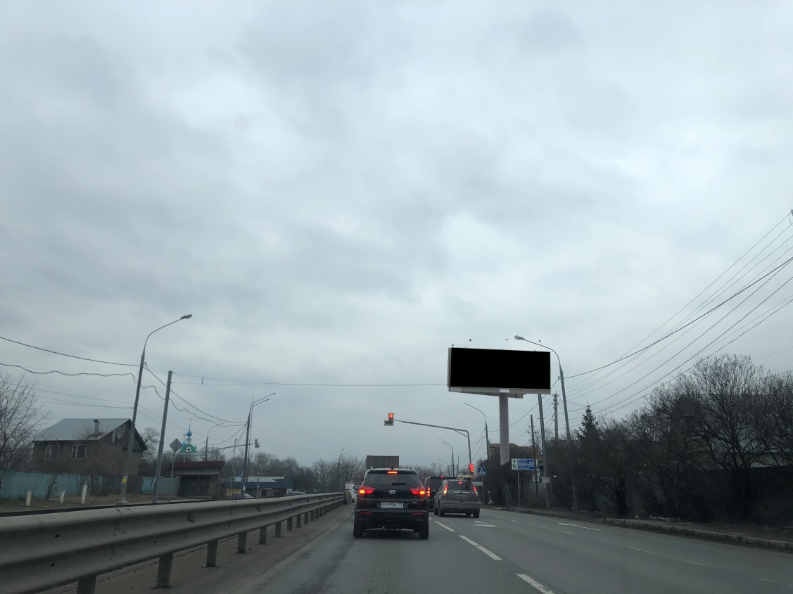 | 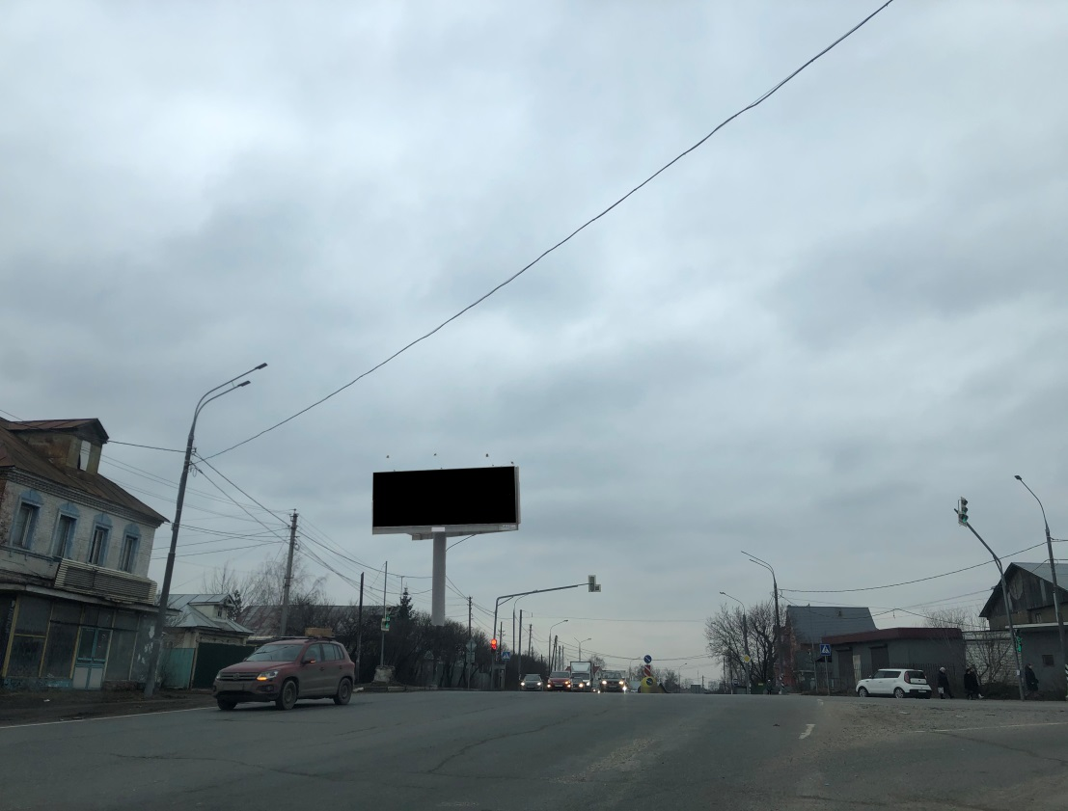

№ 1673 |  | Московская область, Люберецкий район, пос. Томилино, пос. Жилино, д. 102

Фотоматериалы

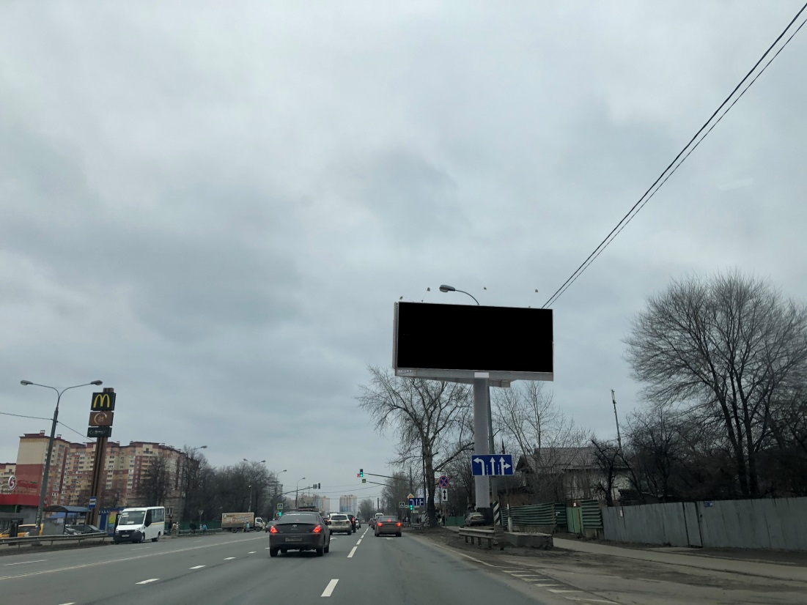 | 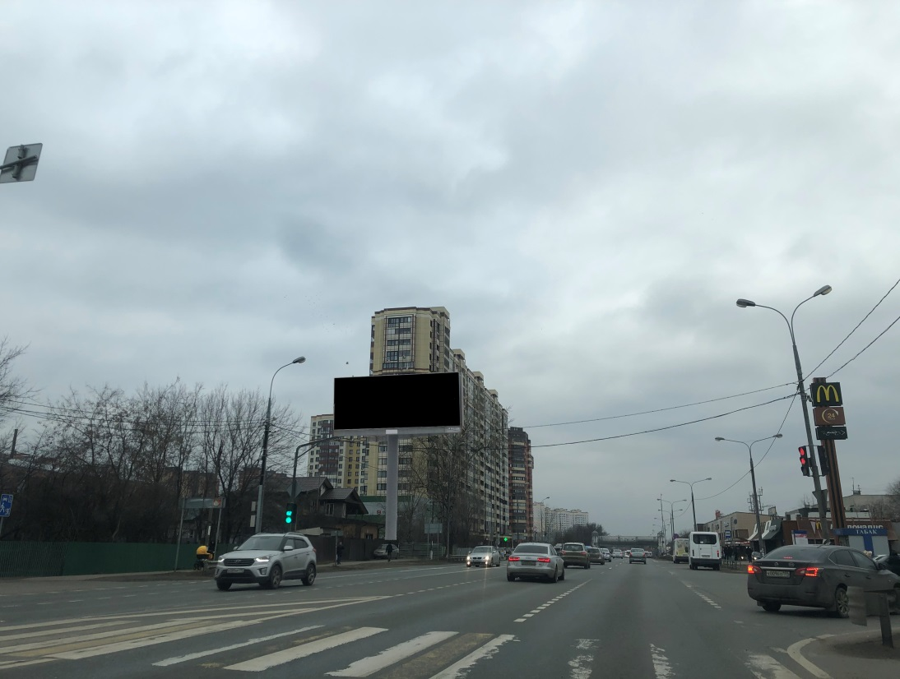

№ 1674 |  | Московская область, Люберецкий район, пос. Октябрьский, ул. Ленина, д. № 30

Фотоматериалы

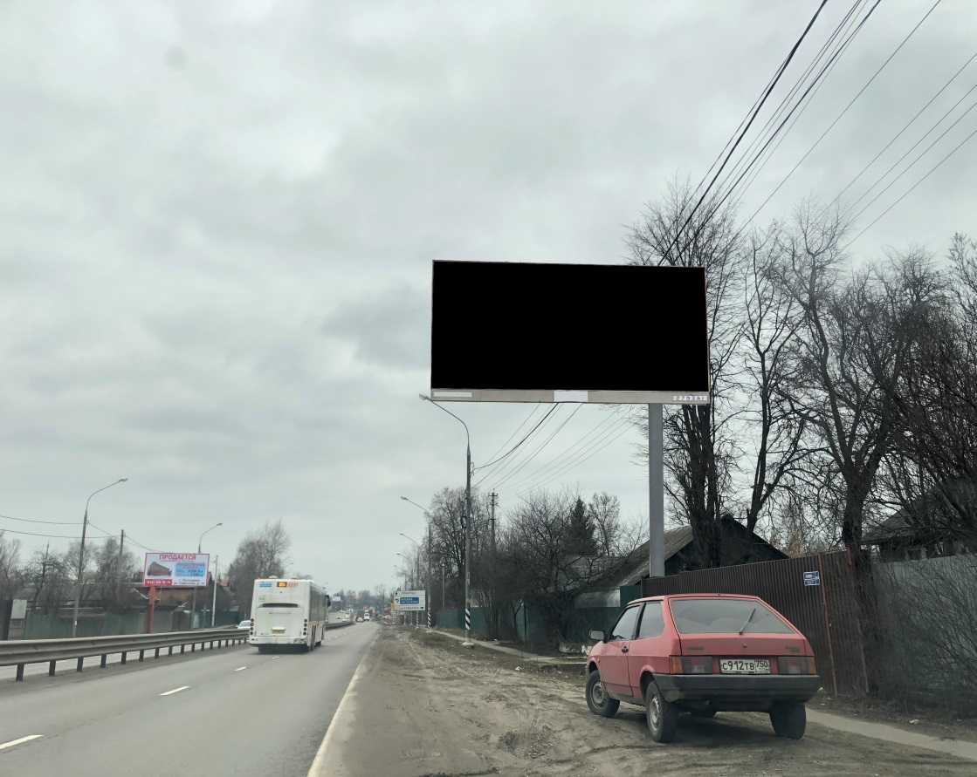 | 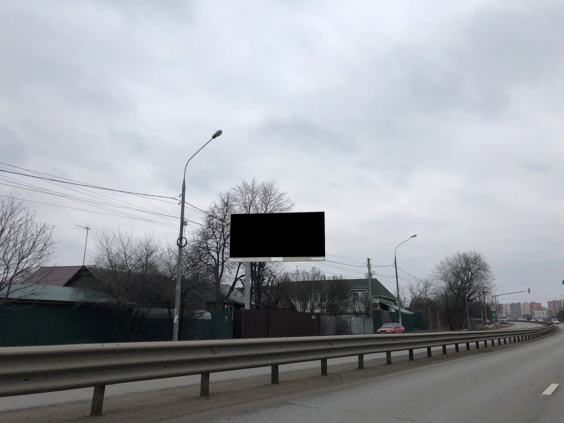

№ 1675 |  | Московская область, Люберецкий район, городское поселение Томилино, п. Жилино-1, дом 21 а

Фотоматериалы

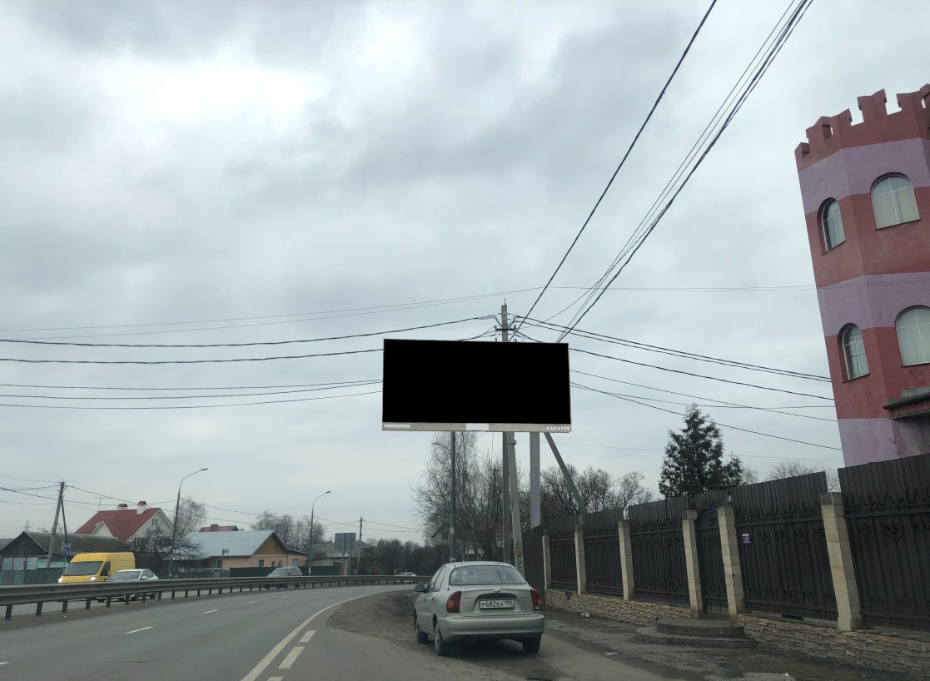 | 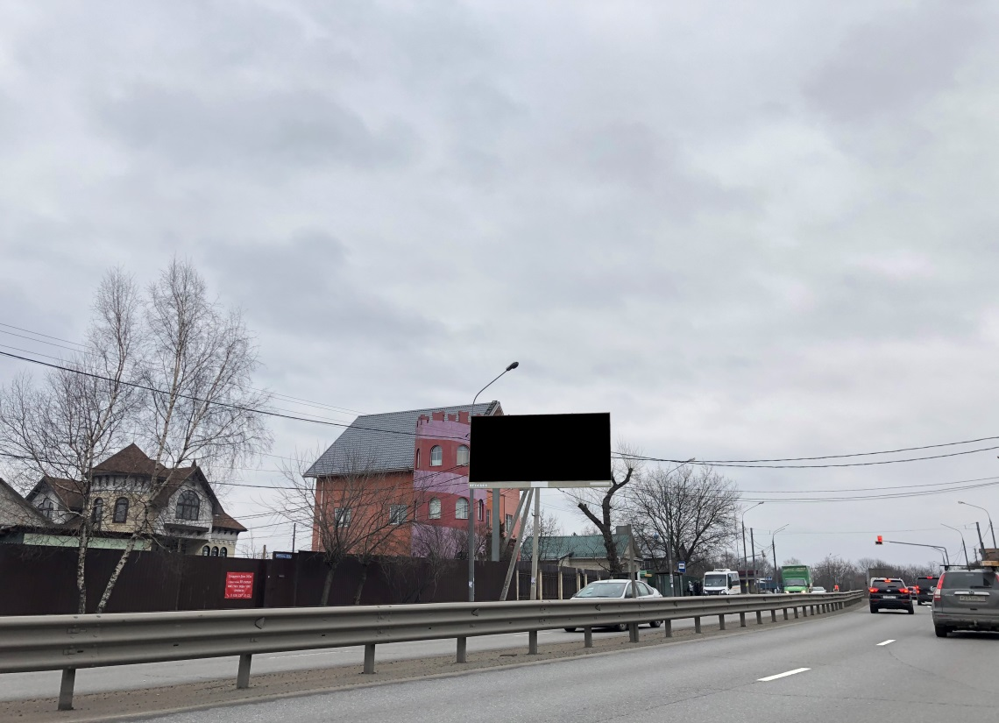

№ 1676 |  | Московская область, Люберецкий район, пос. Жилино-1, д. 53А

Фотоматериалы

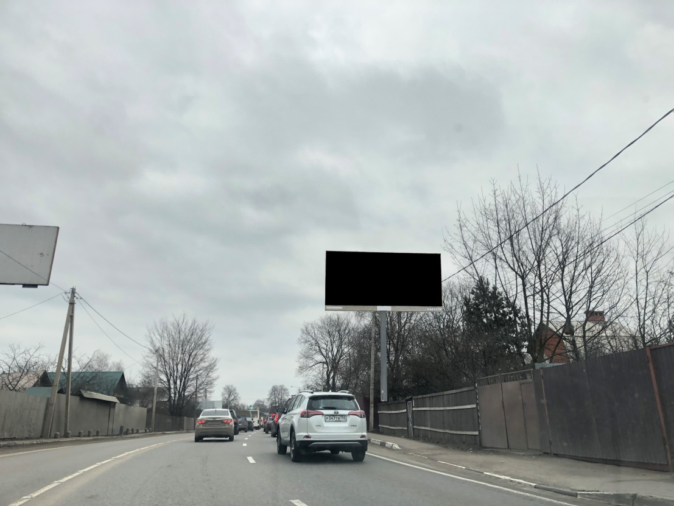 | 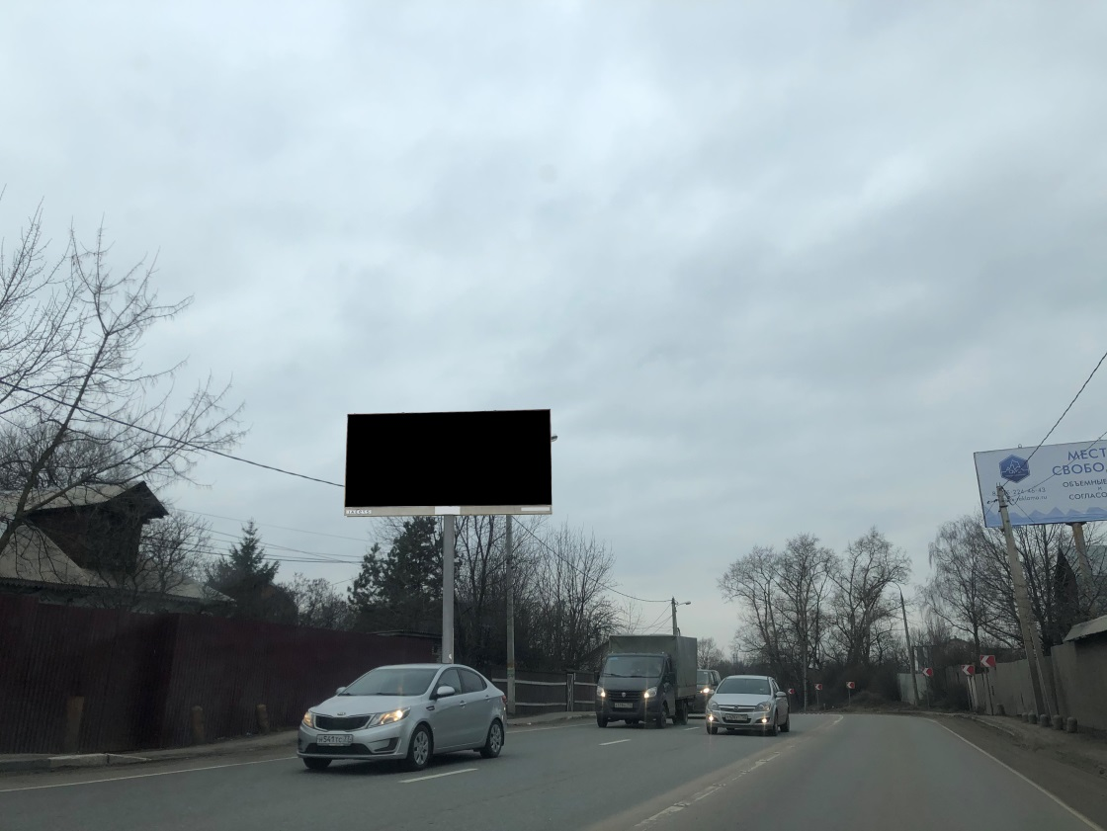

№ 1677 |  | Московская область, Люберецкий район, пос. Малаховка, ул. Жуковского, д. 6

Фотоматериалы

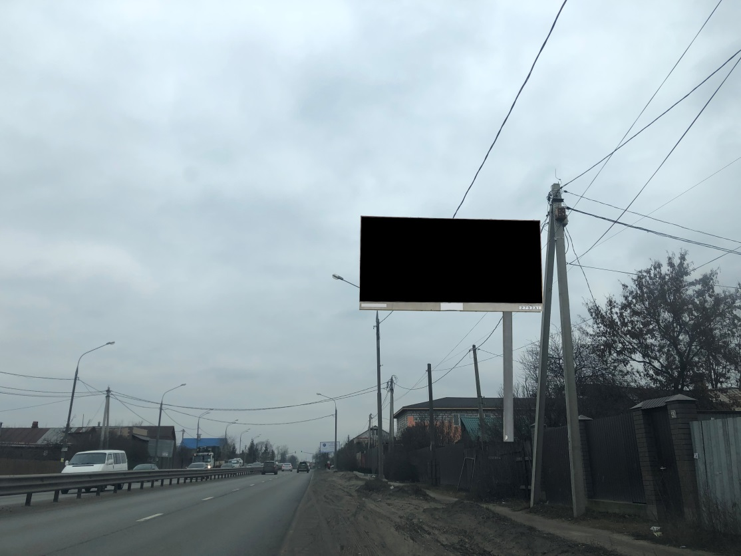 | 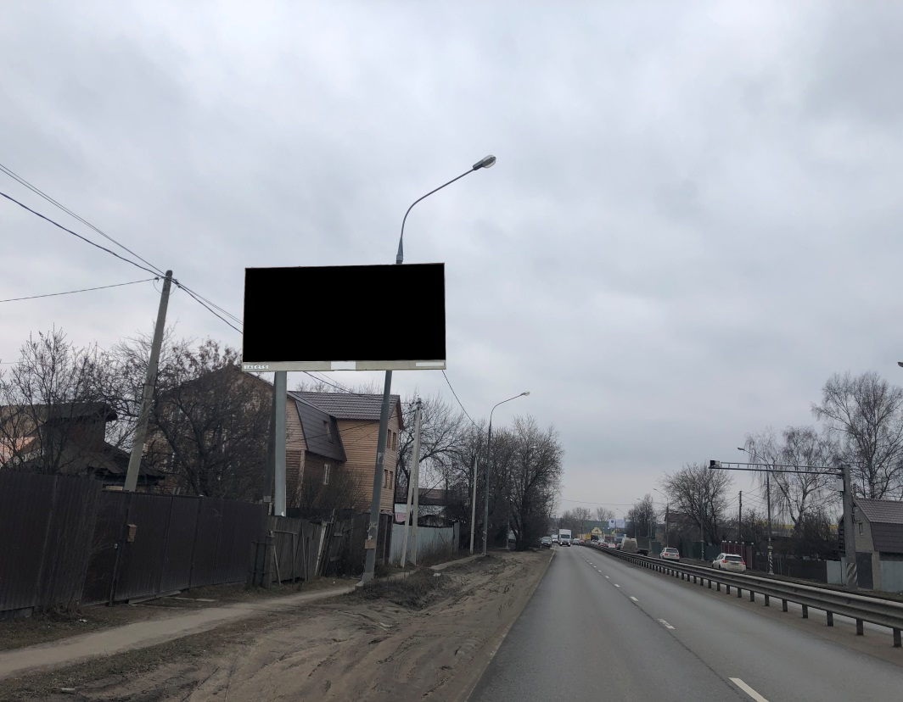

№ 1678 |  | Московская область, Люберецкий район, д. Часовня, д. 50

Фотоматериалы

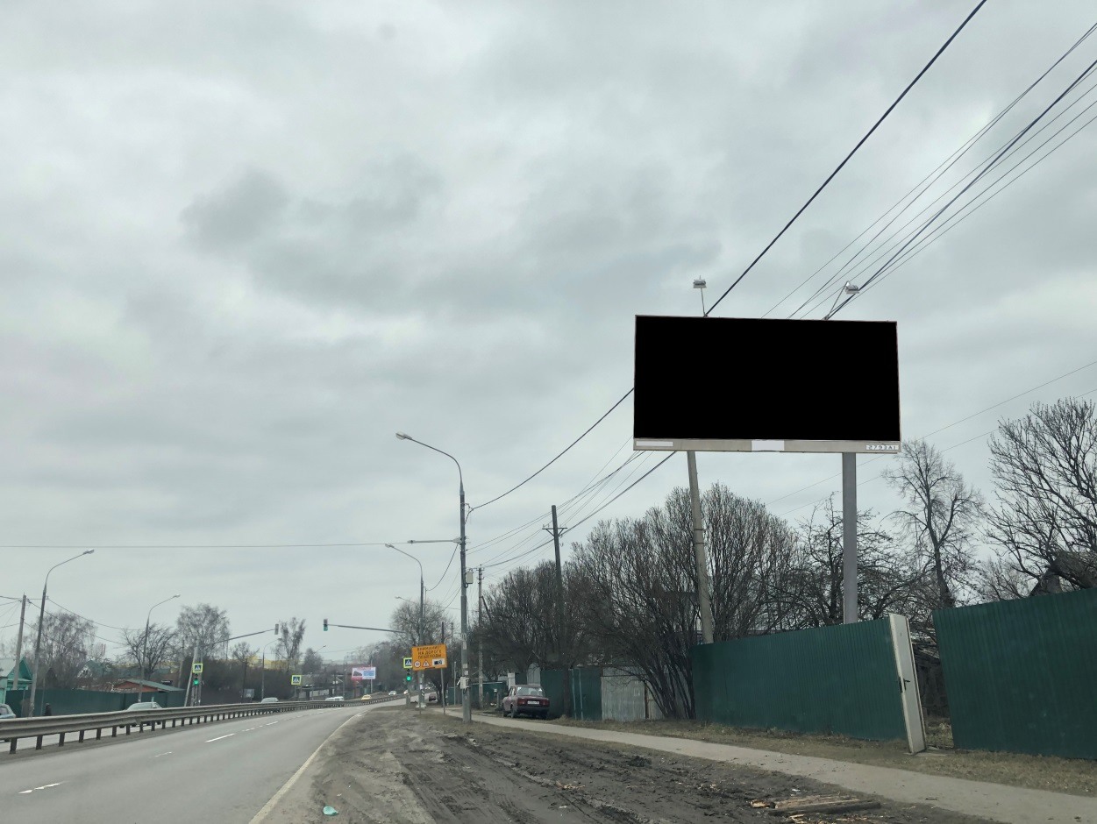 | 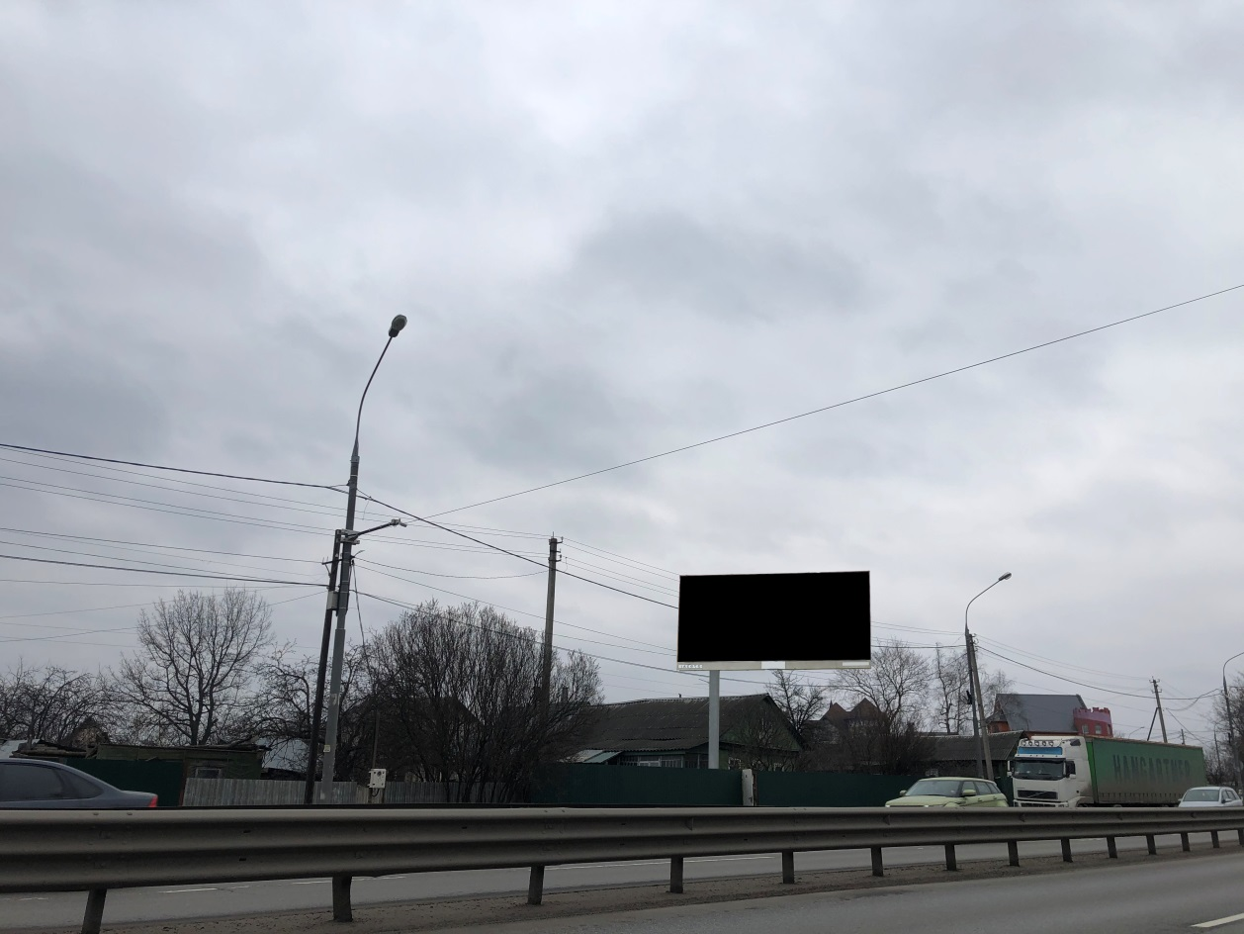

№ 1679 |  | Московская область, Люберецкий район, пос. Жилино-1, д. 39

Фотоматериалы

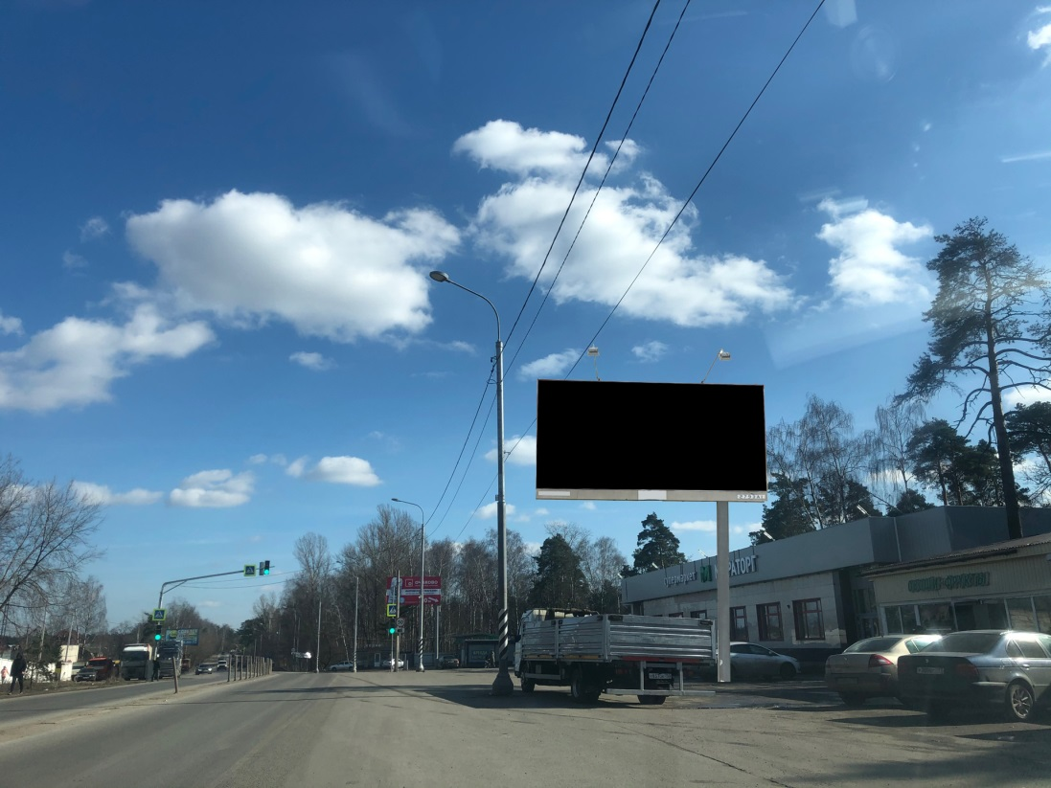 | 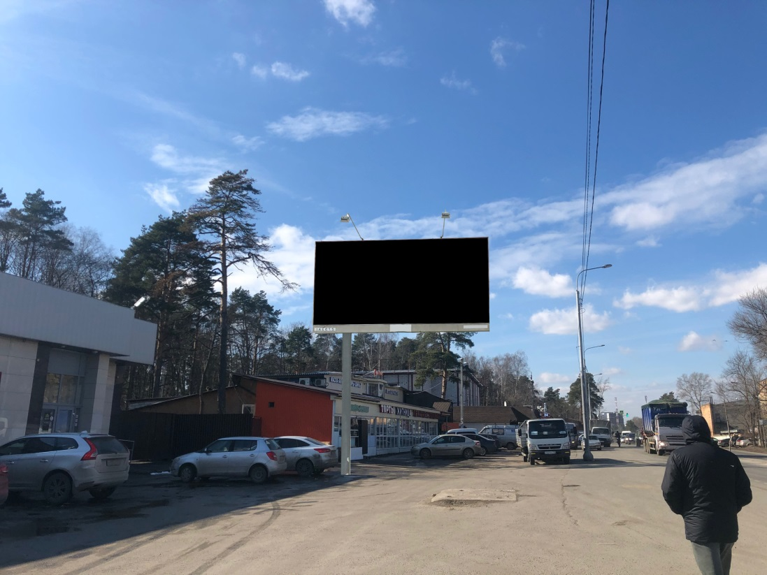

№ 1680 |  | Московская область, городской округ Люберцы, рабочий поселок Малаховка, Касимовское шоссе, дом № 4А

Фотоматериалы

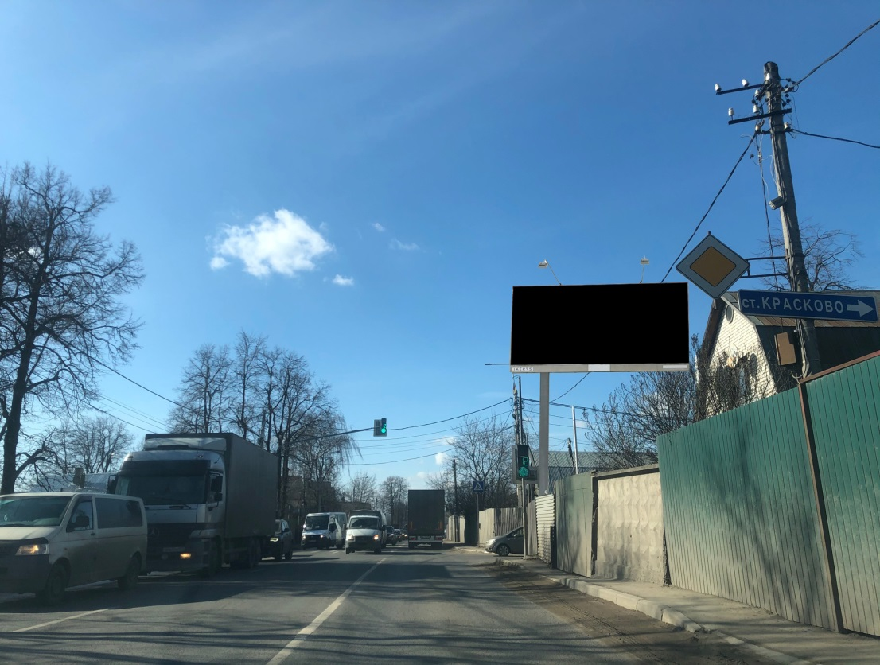 | 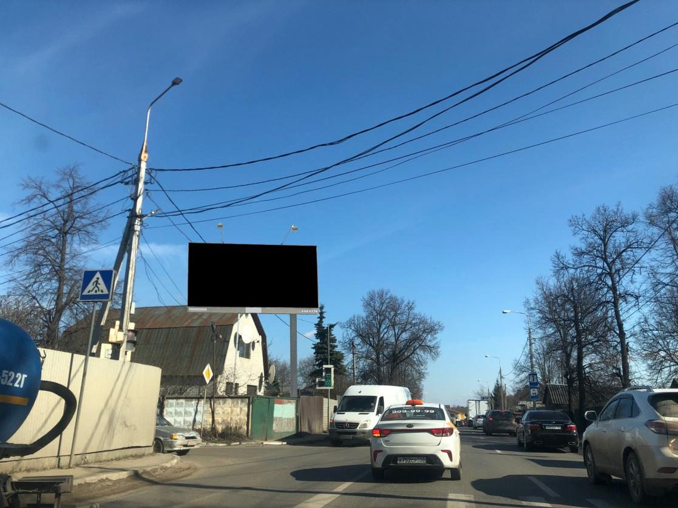

№ 1681 |  | Московская область, Люберецкий район, пос. Малаховка, д. Пехорка, ул. Жуковского, д. 47

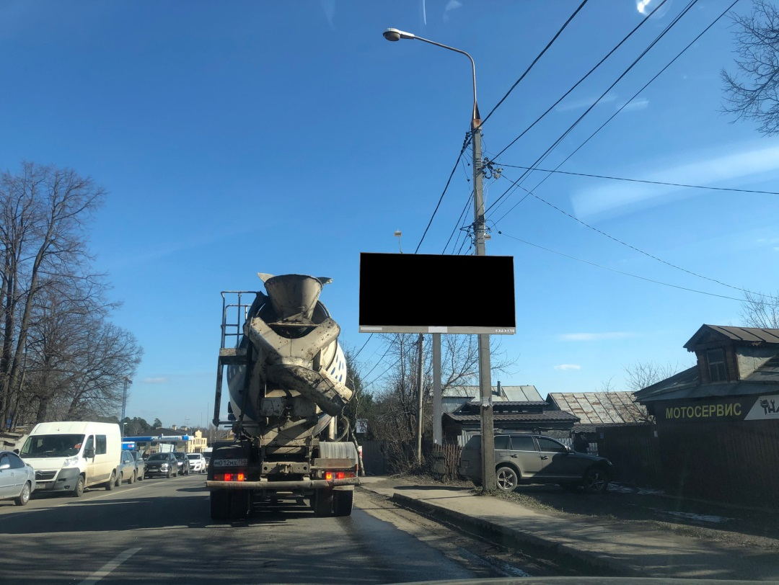 | 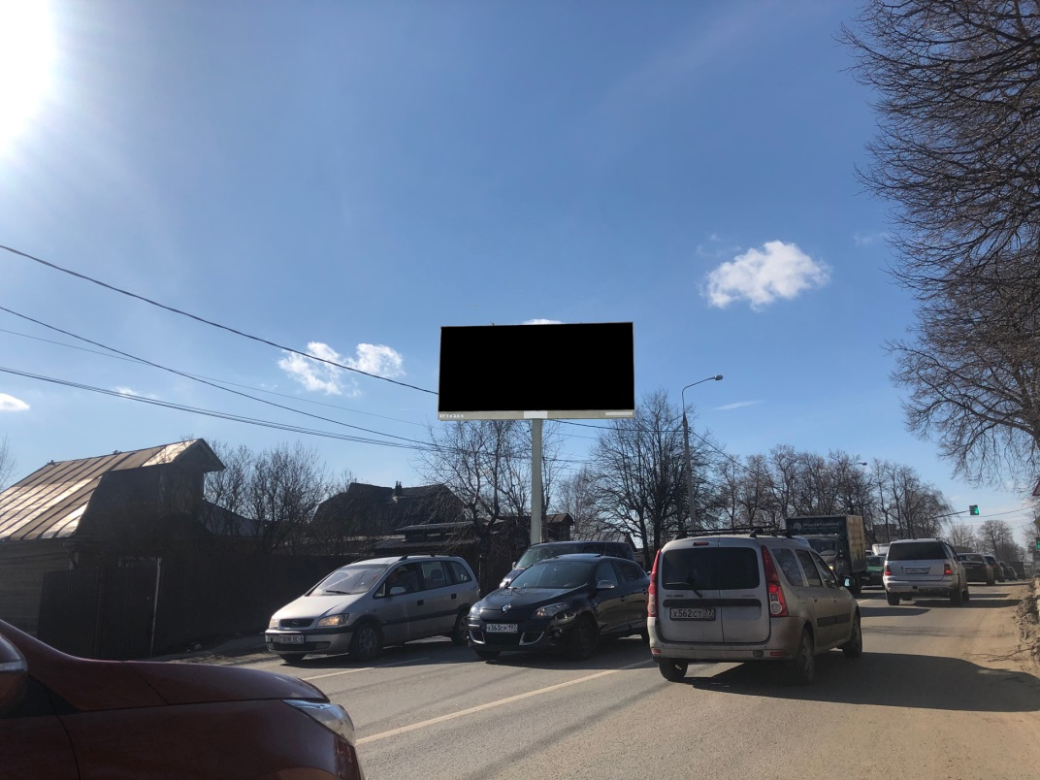
Фотоматериалы

№ 1682 |  | Московская область, Люберецкий район, пос. Малаховка, д. Пехорка, ул. Жуковского, уч.д.50

Приложение 3

к Постановлению администрации городского округ Люберцы Московской области

от 21.05.2020 г. № 1492 -ПА

Картографические материалы

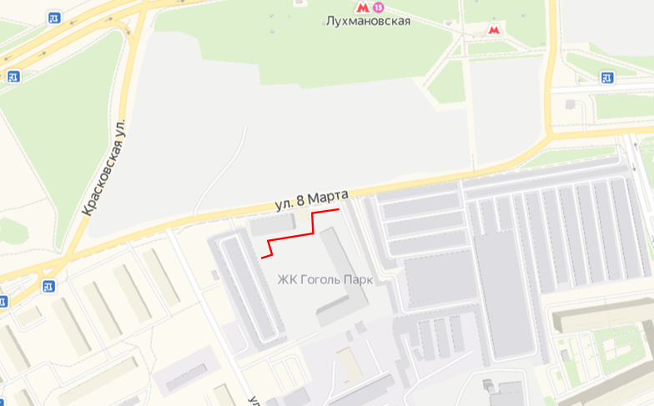

№ 1662 |  | Адрес: Московская область, г. Люберцы, ул. 8 Марта, около д. 52  (кадастровый номер земельного участка 50:22:0010105:13243)

Картографические материалы

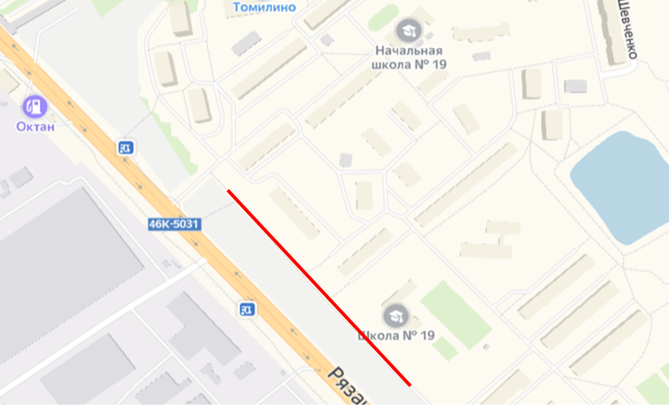

№ 1663 |  | Адрес: Московская область, р-н Люберецкий, п Томилино, мкр Птицефабрика (кадастровый номер земельного участка 50:22:0040201:253)

Картографические материалы

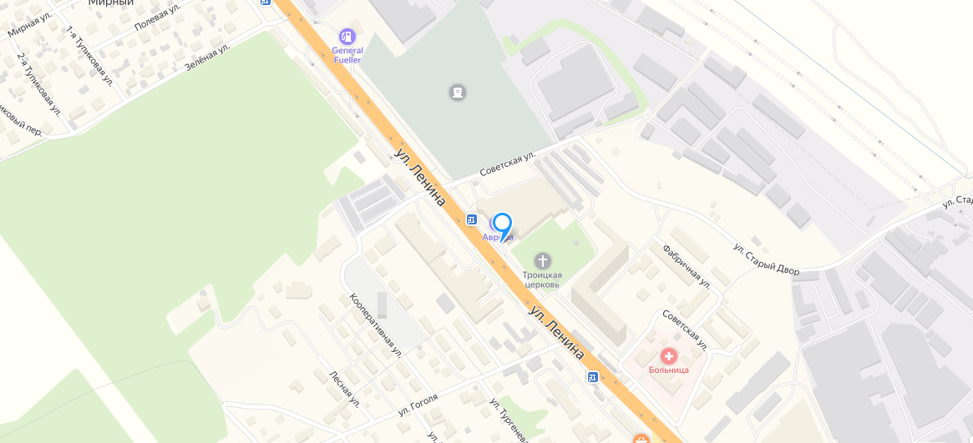

№ 1664 |  | Московская область, Люберецкий район, рп. Октябрьский, ул. Ленина, дом 52, уч-к возле клуба

Картографические материалы

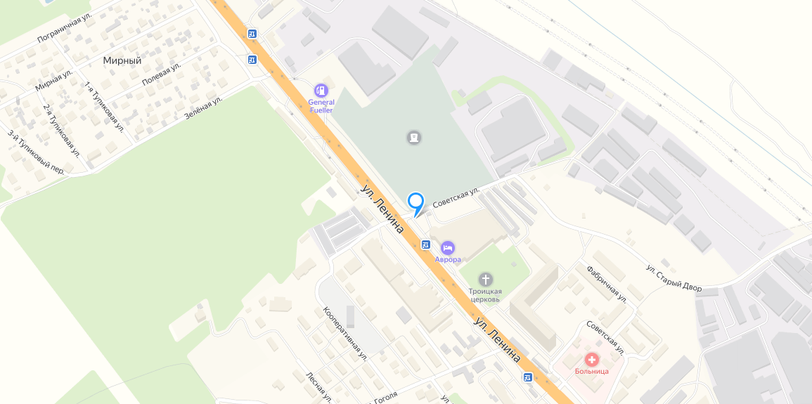

№ 1665 |  | Московская область, Люберецкий район, рп. Октябрьский, ул. Ленина, дом 52, уч-к возле клуба (на пересечении ул. Советская и ул. Ленина)

Картографические материалы

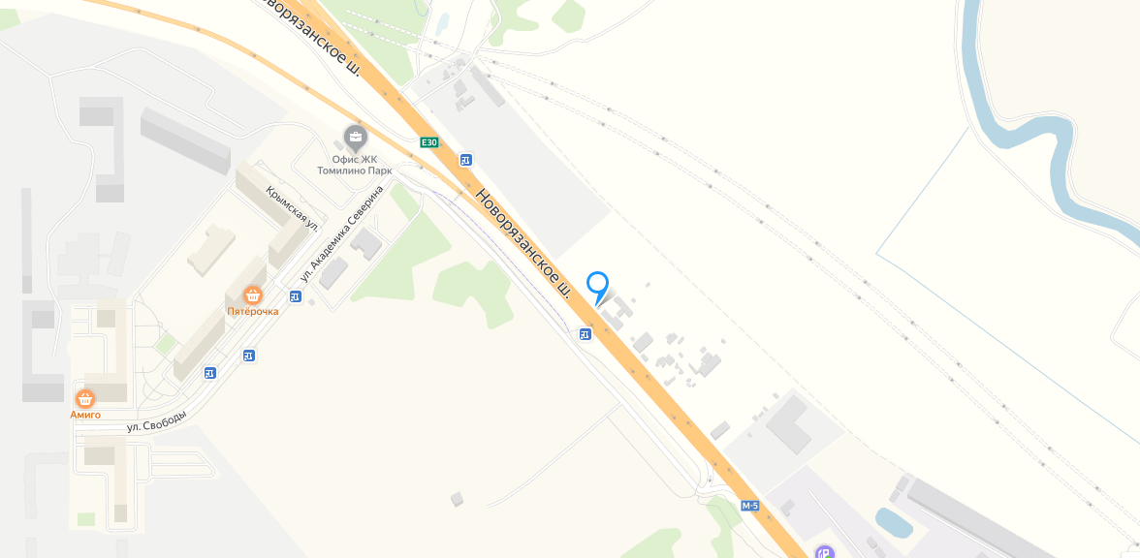

№ 1666 |  | Московская область, Люберецкий район, пос. Жилино-1 (Новорязанское шоссе, 600 м после пересечения с Рязанским шоссе, при движении в область слева)

Картографические материалы

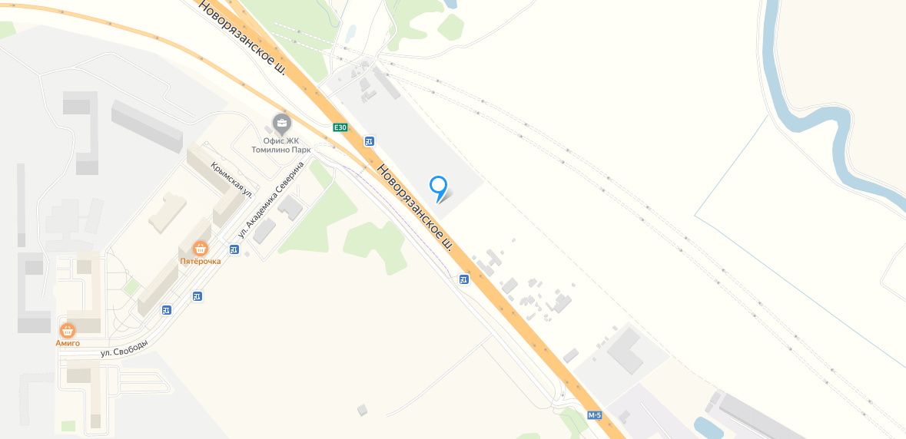

№ 1667 |  | Московская область, Люберецкий район, рп. Томилино, ОАО Племзавода «Петровское», уч-к 6

Картографические материалы

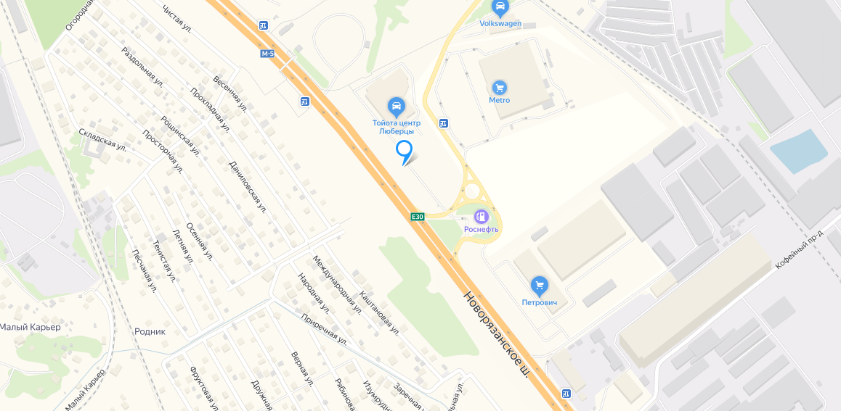

№ 1668 |  | Московская область, г. Люберцы, р.п. Томилино, 23-км Новорязанского шоссе, стр. 15 (начало дома)

Картографические материалы

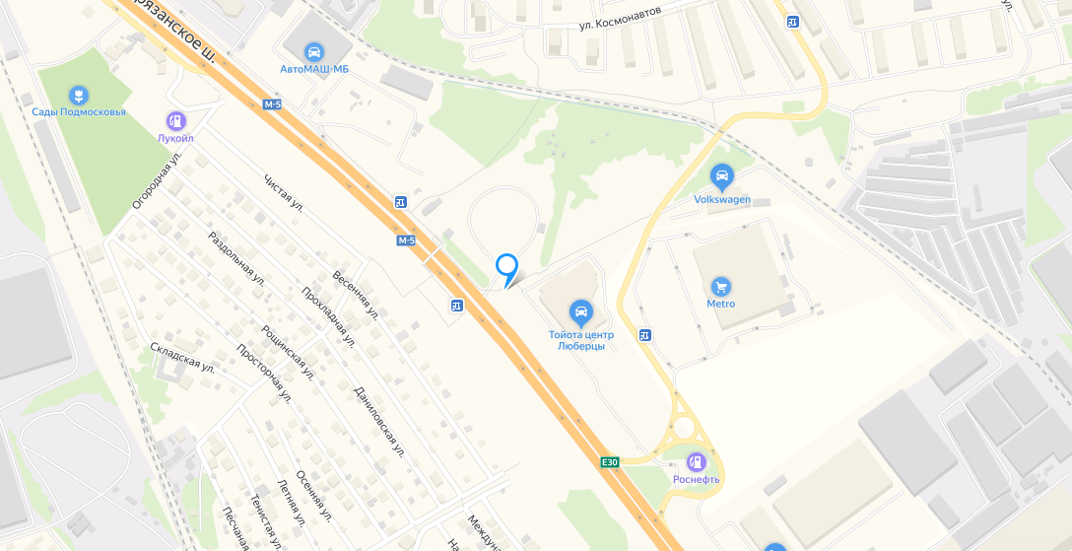

№ 1669 |  | Московская область, г. Люберцы, р.п. Томилино, 23-км Новорязанского шоссе, стр. 15 (конец дома)

Картографические материалы

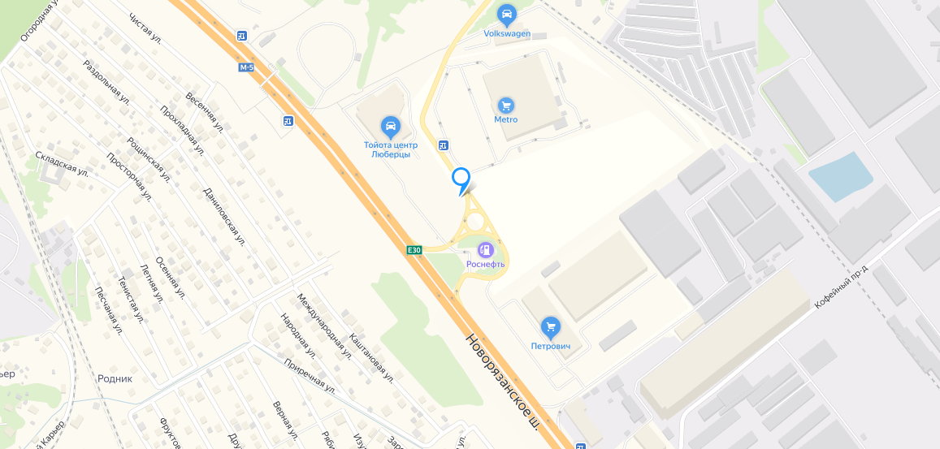

№ 1670 |  | Московская область, г. Люберцы, р.п. Томилино, 23-км Новорязанского шоссе, стр. 15 (20 м. до кругового движения мкр. Птицефабрика)

Картографические материалы

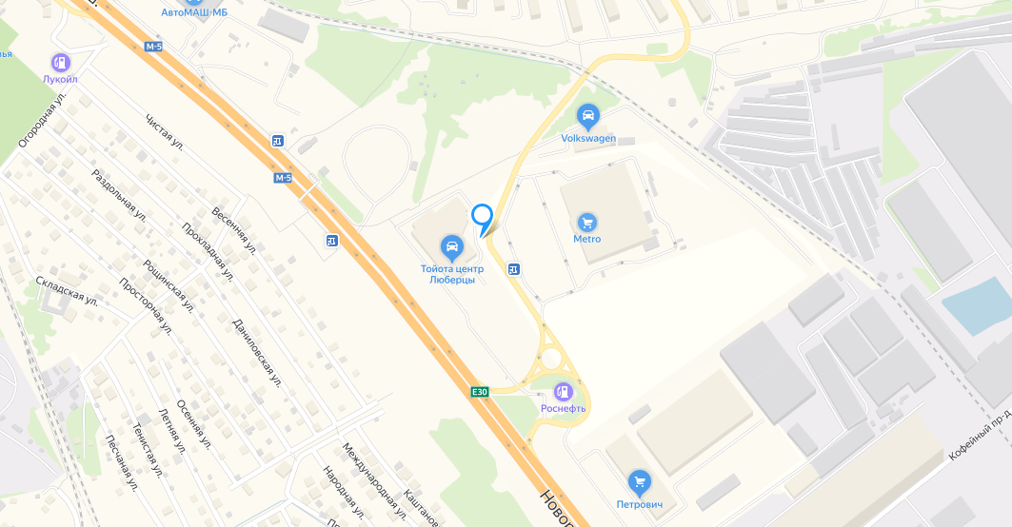

№ 1671 |  | Московская область, г. Люберцы, р.п. Томилино, 23-км Новорязанского шоссе, стр. 15 (напротив Новорязанское шоссе, 23-й километр, 17, 20 м. от 15 стр.)

Картографические материалы

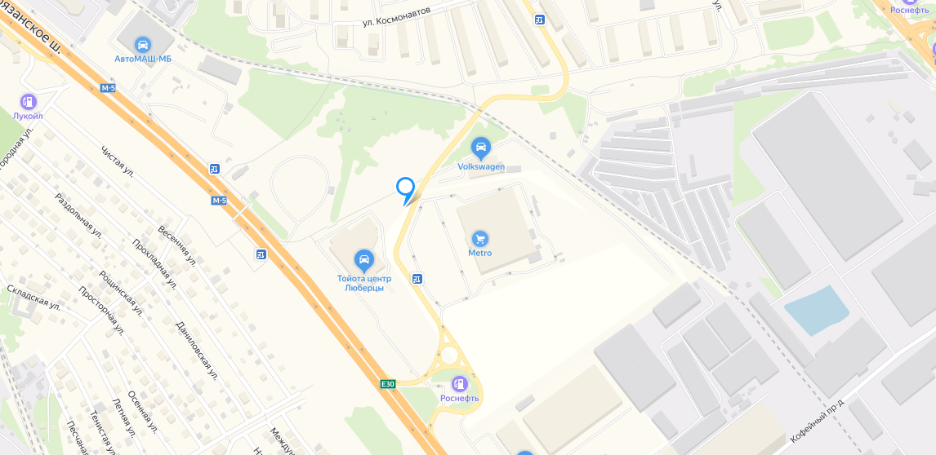

№ 1672 |  | Московская область, г. Люберцы, р.п. Томилино, 23-км Новорязанского шоссе, стр. 15 (63 м. от стр. 15 в сторону Микрорайона Птицефабрика)

Картографические материалы

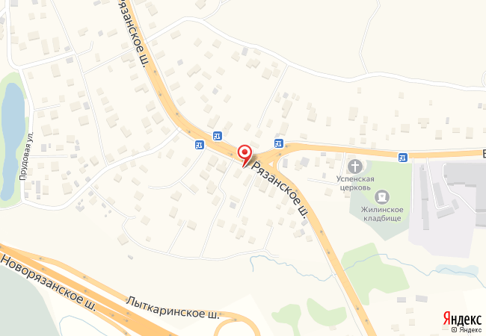

№ 1673 |  | Московская область, Люберецкий район, пос. Томилино, пос. Жилино, д. 102

Картографические материалы

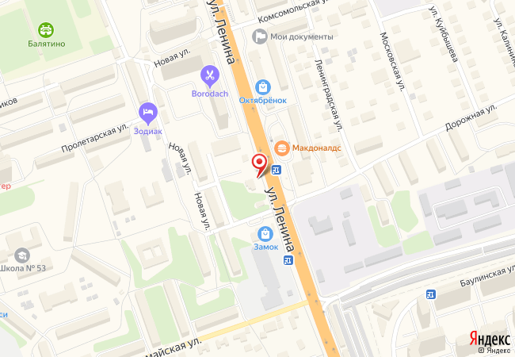

№ 1674 |  | Московская область, Люберецкий район, пос. Октябрьский, ул. Ленина, д. № 30

Картографические материалы

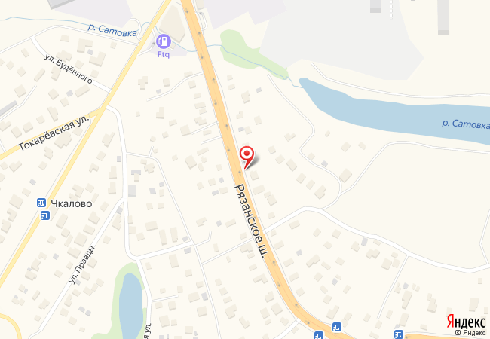

№ 1675 |  | Московская область, Люберецкий район, городское поселение Томилино, п. Жилино-1, дом 21 а

Картографические материалы

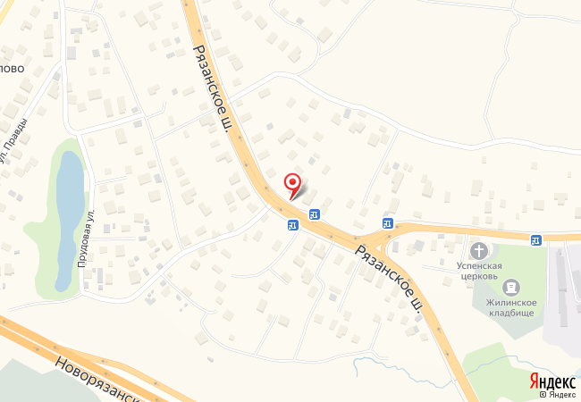

№ 1676 |  | Московская область, Люберецкий район, пос. Жилино-1, д. 53А

Картографические материалы

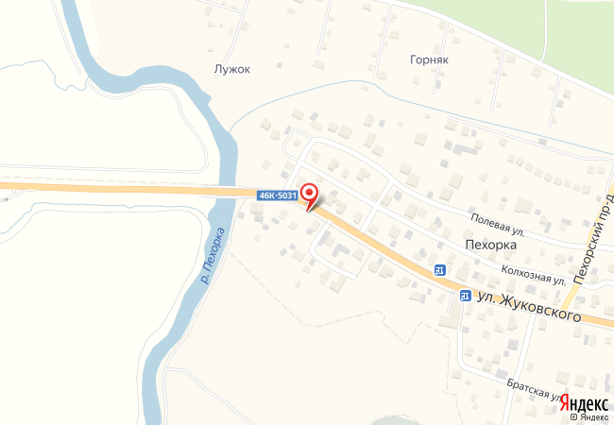

№ 1677 |  | Московская область, Люберецкий район, пос. Малаховка, ул. Жуковского, д. 6

Картографические материалы

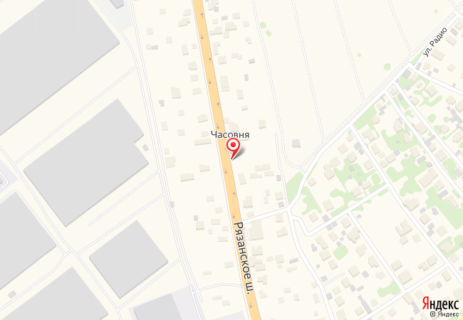

№ 1678 |  | Московская область, Люберецкий район, д. Часовня, д. 50

Картографические материалы

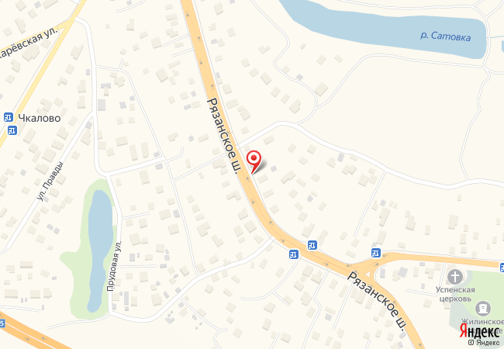

№ 1679 |  | Московская область, Люберецкий район, пос. Жилино-1, д. 39

Картографические материалы

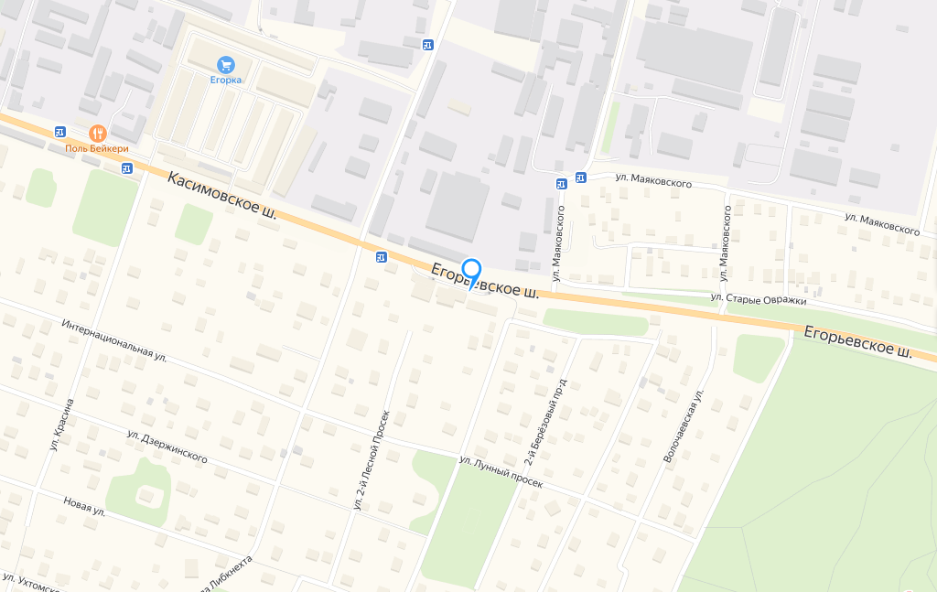

№ 1680 |  | Московская область, городской округ Люберцы, рабочий поселок Малаховка, Касимовское шоссе, дом № 4А

Картографические материалы

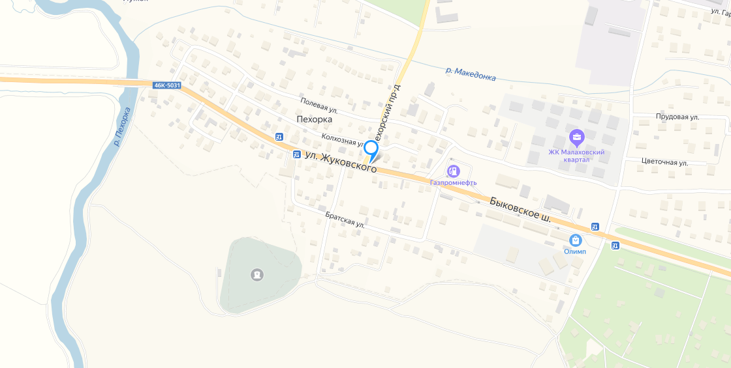

№ 1681 |  | Московская область, Люберецкий район, пос. Малаховка, д. Пехорка, ул. Жуковского, д. 47

Картографические материалы

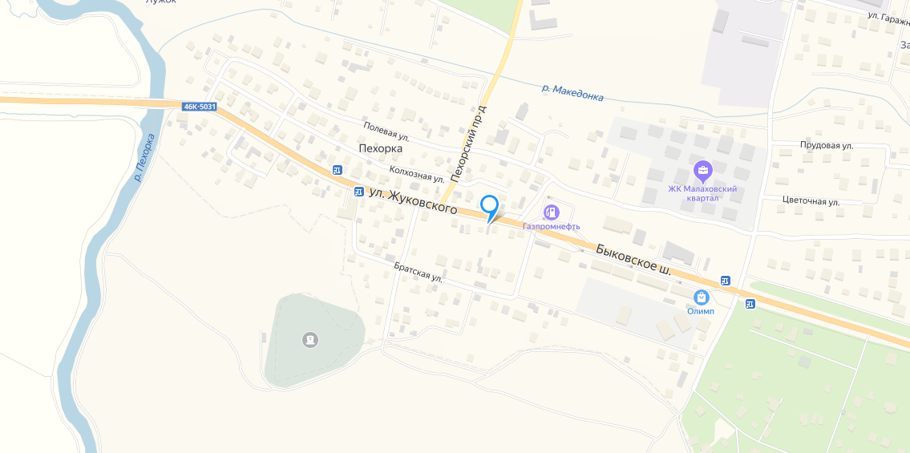

№ 1682 |  | Московская область, Люберецкий район, пос. Малаховка, д. Пехорка, ул. Жуковского, уч.д.50

